UNIVERZITA PALACKÉHO V OLOMOUCI
FAKULTA PEDAGOGICKÁ
Ústav speciálněpedagogických studií

Zlata Palovčíková
Speciální pedagogika předškolního věku

NÁSILÍ V RODINĚ

Bakalářská práce

Vedoucí práce: PhDr. Kamila Holásková Ph. D

OLOMOUC 2009

Prohlašuji, že jsem svou závěrečnou práci vypracovala samostatně a použila jen uvedených pramenů a literatury.

V Olomouci dne 20. 3. 2009

………………………………………………………..

Děkuji PhDr. Kamile Holáskové Ph. D, za odborné vedení práce, poskytování rad a ochotu při spolupráci.
Děkuji svým kolegům, předškolním pedagogům, za ochotu při vyplňování dotazníků.
Také děkuji svému příteli Mirkovi Pánikovi za vypracování grafů a celkovou úpravu této páce.

OBSAH:
ÚVOD ………………………………………………………………………………………………… 5
I. TEORETICKÁ ČÁST ……………………………………………………………….. 8
1. CHARAKTERISTIKA DOMÁCÍHO NÁSILÍ ………………………………………. 8
1. 1 Hlavní znaky domácího násilí ……………………………………………... 9
1. 2 Druhy domácího násilí ……………………………………………………….. 9
1. 3 Rizikové faktory vzniku domácího násilí ……………………………… 10
1. 4 Cyklus násilí ……………………………………………………………………….. 11
1. 5 Dopad domácího násilí na děti ………………………………………….. 12
2. PARTNERSKÉ NÁSILÍ ………………………………………………………….............. 13
2. 1 Týrání partnera …………………………………………………………………… 13
2. 2 Osobnost pachatele ……………………………………………………………. 14
2. 3 Syndrom týrané ženy ………………………………………………………….. 15
2. 3. 1 Příznaky spadající pod PTSP ………………….………………………….... 16
2. 3. 2 Naučená bezmocnost …………………………………………..…………….. 16
2. 3. 3 Sebezničující reakce ……………………………………….…………………… 17
2. 4. Stalking …………………………………….…………………………………………. 19
3. SYNDROM CAN ………………………………………………………………………………. 20
3. 1 Vymezení problému ……………………………………………………………… 20
3. 2 Formy a druhy syndromu CAN ……………………………………………… 22
3. 2. 1 Tělesné aktivní týrání dítěte ………………………………………………… 22
3. 2. 2 Tělesné pasivní týrání dítěte ………………………………………………… 24
3. 2. 3 Psychické aktivní týrání dítěte ……………………………………………… 24
3. 2. 4 Psychické pasivní týrání dítěte …………………………………………….. 26
3. 2. 5 Sexuální zneužívání ……………………………………………………………… 27
3. 2. 6 Zanedbávání dítěte ……………………………………………………………… 30
3. 2. 7 Šikana ……………………….………………………………………………………….. 31
3. 2. 8 Systémové týrání (sekundární viktimizace) ………………………..... 32
3. 2. 9 Organizované zneužívání a rituální týrání ………………………….... 33
3. 2. 10 Münchhausenův syndrom v zastoupení (by proxy) …….……..... 33
II.PRAKTICKÁ ČÁST …………………………….………………………………….. 34
4. METODOLOGIE VÝZKUMU ……….…………………………………………………. 34
4. 1 Stanovení cíle ………………………………………………………………………. 34
4. 2 Popis metody a popis vzorku ………………………………..…………….. 34
4. 3 Stanovení hypotézy ……………………………………………………………… 35
5. ANALÝZA A INTERPRETACE ŠETŘENÍ …………………………………..…….. 37
5. 1 Hodnocení výsledků …………………………………………………………….. 53
6. DISKUZE ……………………………………………………………………………………………. 54
ZÁVĚR ……………………………………………………………………………………………….. 57
Seznam použité literatury a pramenů ………………………………………. 58
Anotace …………………..……………………………………………..…………………………. 60

ÚVOD:
Pojem domácí násilí je velmi aktuální a stále více diskutovanou oblastí zahrnující širokou škálu projevů patologického chování. Domácí násilí lze rovněž označovat jako násilí v rodině a zamýšlet se tedy nad rodinou a jejími funkcemi a vlivy v širších souvislostech. Jestliže se podíváme na funkci rodiny z hlediska historických a kulturních tradic, vidíme, že každá lidská kultura si přizpůsobovala rodinu svým potřebám a tradicím, které v základních rysech přetrvaly dodnes. Rodina je základní lidskou jednotkou každé společnosti, plní funkci reprodukční, biologickou, společenskou.
Podstatou existence a největší smysluplností rodiny je tedy péče o děti a jejich výchova. Rodina (a její fungování) je do velké míry závislá na společnosti, je spojena s ekonomickými aspekty a hospodářstvím, zaměstnaností, sociální a zdravotní úrovní země, což rovněž do značné míry ovlivňuje její prosperitu a stabilitu.
Fungování a stabilita rodiny není ovlivněna pouze ekonomickými vlivy, ale především rodičovskou a partnerskou stabilitou a vzájemnou rovností. Z pohledu na rodinu je však patrný rozdílný přístup k oběma pohlavím i v průběhu socializace a profesních možností. Mnohé životní zkušenosti žen o sociálních nerovnostech mezi partnery v rodině tomu nasvědčují. Jedná se o takové rozdíly mezi mužem a ženou, které nejsou předurčeny biologicky ani geneticky, ale vznikají na základě kulturních, historických a sociálních podmíněností. Toto silně ovlivňuje a modifikuje utváření norem pro jednotlivá pohlaví jako typicky mužské nebo typicky ženské, životní možnosti, životní perspektivy, životní styl a hodnotové orientace ve vztahu k pohlaví. Tyto názory silně ovlivňují i řešení a aktualizaci problematiky domácího násilí.

Pozice dítěte ve společnosti a pojetí dětských práv závisí na sociokulturních podmínkách a atmosféře doby. Naše století přineslo větší zájem o dětský svět, způsoby péče a výchovy, které ke zdravému vývoji potřebuje, a také o traumata, jimiž může trpět. Traumatizující okolností v životě dítěte je týrání, zneužívání a zanedbávání zejména ze strany osob, které by měly o dítě pečovat. Výskyt tohoto jevu není zcela jasný a je pravděpodobné, že zjištěné případy tvoří jen určitou část. Rodiče mají snahu týrání dítěte utajit a nezřídka i dítě samo má tendenci v průběhu vyšetřování takové události utajovat či popírat patologické chování rodičů vůči sobě. (Kocourková, 2000)
Až otřesným příkladem týrání a zneužívání dětí je Kuřimská kauza. Je až neuvěřitelné, že okolí nezaznamenalo nic podezřelého, při setkáních s těmito lidmi. Je to realita a možné to skutečně je. Ještě hrůznějším případem je brutální vražda Honzíka Rokose, kterého zavraždila jeho matka společně se svým přítelem, jen proto, aby se pomstila chlapcovu otci. Mnoho lidí totiž posuzujeme podle jejich zaměstnání, vystupování a vizáže. Mnozí lidé umí věrohodně vystupovat a o jejich výrocích nikdo nepochybuje. Účastníci těchto i dalších podobných kauz však nejsou jediní, kdo se takového jednání dopouští. Je tedy nutné, aby si lidé začali všímat svého okolí a nebyli vůči němu lhostejní.
Díky medializaci těchto a dalších případů se stále více začíná v naší společnosti o tomto tématu diskutovat. Přesto ještě převládá obecně nízká úroveň právního vědomí české společnosti, která se promítá do tolerance vůči verbálnímu i fyzickému násilí a stále inklinuje k předsudku vnímat domácí násilí jako ryze soukromou záležitost.
Tato práce se věnuje problémům domácího násilí s důrazem na osobnost nejvíce postižených žen a dětí. Práce má dvě části teoretickou a praktickou. Cílem teoretické části je podat přehledné a ucelené informace týkající se domácího násilí.
Je rozdělena do několika podkapitol zahrnující obecné informace o daném tématu.

Praktická část je tvořena převážně zpracovaným výzkumem s cílem zjistit, jaká je tolerance generace lidí středního věku k problému domácího násilí a rozdíl v názorech jednotlivých skupin vzorku. Při výzkumu byla užita metoda dotazníku.

I. TEORETICKÁ ČÁST 1.CHARAKTERISTIKA DOMÁCÍHO NÁSILÍ

Domácí násilí je jakékoliv jednání, které má za cíl uplatnění moci nebo kontroly nad osobou, k níž je pachatel v intimním vztahu, způsobujícím na straně oběti tíseň nebo újmu, přičemž intimním vztahem rozumíme vztah rodinný, partnerský či obdobný.
Základní odlišnost domácího násilí od jiných forem násilí spočívá v tom, že se většinou odehrává beze svědků, stranou veřejnosti. Z těchto důvodů je také obtížně prokazatelné, což způsobuje mimo jiné ten důsledek, že výpověď oběti je pokládána za nevěrohodnou s tendencí bagatelizovat její slova. ( Huňková, 2004)
V domácím násilí tak hraje roli citová blízkost, ale i ekonomická závislost. Navíc se jedná snad o jediný trestný čin či přestupek, v jehož případě pachatel neopouští „místo činu“ - díky určité toleranci totiž neočekává, že by za své chování mohl být odsouzen či potrestán. Pachatel domácího násilí má „dvojí tvář“. Násilně se chová často pouze doma, vůči svému okolí se může jevit zcela jinak. Domácí násilí má přitom vždy svou historii. Často začíná velmi nenápadně (psychickým znevažováním, kontrolou, izolací, ponižováním), takže si jeho prvních příznaků oběť často ani nevšimne. Pokud se ovšem domácí násilí hned v počátcích nezastaví, má stupňující se tendenci - opakuje se a nabývá na intenzitě. Domácí násilí není možné zaměňovat s partnerskou hádkou či „manželskou rozepří“. Při hádce totiž proti sobě stojí dvě přibližně rovnoprávné osoby, které jsou v podobném postavení a vyměňují si názory. V případech domácího násilí to je ale bezmocná a vystrašená oběť, která se obává trestu či napadení, a pachatel, který se skrze použití moci snaží oběť ovládat a donutit k tomu, co chce on. (www.rosa-os.cz.)

1. 1 Hlavní znaky domácího násilí

1. Opakování a dlouhodobost – z jednoho útoku jakéhokoli charakteru ještě nelze určit, zda jde o domácí násilí. Může to však být jeho začátek.
2. Eskalace – od urážek se stupňuje k psychickému snižování lidské důstojnosti až k fyzickým útokům a závažným trestným činům ohrožujícím zdraví a život.
3. Jasné a nezpochybnitelné rozdělení rolí osoby ohrožené a osoby násilné – domácí násilí nejsou vzájemná napadání, hádky, rvačky, spory, kde se role osoby násilné a osoby ohrožené střídají.
4. Neveřejnost – probíhá zpravidla za zavřenými dveřmi bytu či domu, stranou společenské kontroly. (Buskotte2002)

1.2 Druhy domácího násilí

Fyzické násilí
- bití, facky, kopance, škrcení, rány pěstí či jiné fyzické útoky, ohrožování zbraní apod. Může být namířeno proti oběti či proti osobám jí blízkým nebo např. vůči zvířeti.
Psychické násilí
- nadávky, obviňování, pokořování a ponižování, zesměšňování ve společnosti, vyhrožování fyzickým násilím, zastrašování, odepírání spánku či potravy, vydírání sebevraždou, rozbíjení či ničení věcí, vyhrožování únosem dětí, znemožněním v zaměstnání, zbavením svéprávnosti apod.
Sexuální zneužívání
- znásilnění, donucení k sexu či sexuálním praktikám, které oběť odmítá, ať již násilím, nebo výhružkami.
Sociální izolace
- bránění v návštěvách rodiny či přátel, sledování telefonátů, pronásledování, nečekané „kontrolní“ návštěvy či telefonáty.
Ekonomická kontrola
- omezování přístupu k penězům, neposkytování peněz na provoz domácnosti, snaha zakázat oběti chodit do práce.
Domácí násilí se často vyskytuje v několika formách současně, navíc má vzrůstající tendenci – psychické násilí se často vyhrotí v násilí fyzické. (Vágnerová, 2004)

1. 3 Rizikové faktory vzniku domácího násilí
- vynucená sociální izolace
- finanční závislost na partnerovi
- péče o děti v rámci mateřské a rodičovské dovolené
- zdravotní postižení a omezení
- vyšší věk a bezmocnost seniorů
- přechod z aktivní zaměstnanosti do starobního či jiného důchodu
- nezvládnuté rodičovství a výchova dětí
- závislosti násilné osoby
(Buskotte, 2008)

1. 4 Cyklus násilí
V partnerském vztahu se s železnou pravidelností začínají střídat fáze násilí s obdobím relativního klidu doprovázené třemi typickými pocity – láska, naděje a strach. Pachatelova kajícnost probouzí v oběti zašlapanou lásku a naději, že se muž změní k dobrému. Po nějakém čase však opět postupně narůstá tenze, která vrcholí násilným konfliktem a následuje opět fáze usmiřování. Čím déle se cyklus domácího násilí opakuje, tím více vzrůstá jeho intenzita. Z nenápadného psychického deptání se vyvine fyzické týrání v podobě facek, pěstí, škrcení, ohrožování zbraní a dalších útoků. To je mnohdy doprovázeno také sexuálním zneužíváním a ekonomickou kontrolou. (Huňková, 2004)
Buskotte (2008) uvádí tzv. spirálu násilí, kterou dělí na tři fáze:
Fáze 1:
Napjatá a negativní atmosféra ve vztahu. Partneři se hádají, přičemž se muž cítí být ženou vyprovokován a začne být verbálně agresivní.
Fáze 2:
Téměř vždy vrcholí tím, že muž nechá své agresi volný průběh a následuje fyzické násilí.

Fáze 3:
Období tzv. „líbánek“, muž se začne ženě omlouvat, nosí ji kytky, dárky, zahrnuje jí přehnanou něhou. Tuto fázi prožívají nejen sami muži, ale i ženy jako velmi nadějnou, dokonce až romantickou.
Bohužel, ale ve většině případů přijde hluboké zklamání, protože dříve nebo později nastane další fáze cyklu a všechno „jede nanovo“.

1. 5 Dopad domácího násilí na děti

Vágnerová (2004) uvádí, že pokud vyrůstají v rodině s výskytem domácího násilí děti, ve většině případů dochází k násilí v jejich přítomnosti. Dopad na jejich psychický vývoj je potom značný. Tato zkušenost je ochuzuje o pocit bezpečí domova, posiluje jejich nejistotu a obavy z ohrožení, které mohou být generalizované. Prožívají více negativních emocí, na konfliktní situace reagují zvýšenou hostilitou a aktivními vyhýbavými reakcemi. Děti týraných matek jsou častěji vývojově opožděné a mají emoční problémy a ve větší míře se u nich objevují poruchy chování. Postoj k rodičům bývá ambivalentní, děti si s touto situací nevědí rady a jejich reakce mohou být různé. Často vytvářejí s týranou matkou určitou koalici. Postoj k otci bývá komplikovanější, může být hostilní, odmítavý, rezervovaný, ale i ambivalentně arodující. U chlapců může dojít ke ztotožnění s otcem a sami se začnou projevovat agresivně. Děti z takovýchto rodin jiný model partnerského chování neznají a proto přijímají ten, se kterým mají zkušenost.
Vzhledem k těmto následkům prosazuje Světová zdravotnická organizace pohlížet na děti – svědky domácího násilí jako na děti, které jsou samy oběťmi týrání. (www.rosa-os.cz.)

2. PARTNERSKÉ NÁSILÍ
2. 1 Týrání partnera
Někteří lidé, kteří jsou si velmi blízcí a navzájem znají své slabé stránky, toho začnou psychologicky využívat. Vybíjí si tak svou zlost a agresi jeden na druhém tak, jak by si to nikdy k někomu cizímu nedovolili. Čím bližší si jsou a čím lépe se znají, o to přesněji také vědí, kde zaútočit. Kde jsou slabá místa toho druhého, jak jej nejlépe vydírat, zastrašit či zranit. Faktem je, že jednotlivé výpady i domácí násilí v celku nic konkrétního neřeší a pachatel nepoužívá agresi k cíli či účelu, který by otevřeně deklaroval. Jinak řečeno, domácí násilí není instrumentální ani afektivní (to jest páchané ve stavu silného emocionálního rozrušení), jeho psychologickou kvalitu nejlépe označuje výraz týrání partnera. (Buskotte, 2008)
Problematické chování domácích útočníků nelze uspokojivě vysvětlit ani působením situačních faktorů. Vnější stresy, jako například nedostatek financí, nemusejí hrát žádnou roli, s domácím násilím se setkáváme i u materiálně velmi dobře zajištěných rodin. Také provokace ze strany oběti nepřicházejí v úvahu, jsou dokonce vyloučeny z podstaty věci samé, neboť oběť domácího násilí se vyznačuje tzv. extrémní laskavostí, tj. z násilnického partnera má strach a dělá vše pro to, aby mu vyhověla a udržela co nejdéle klid. (Čírtková, 2008)
2. 2 Osobnost pachatele
V současné době převládá názor, že nejpravděpodobnější příčinnou okolností domácího násilí je patřičné osobnostní založení. Tomu odpovídá i alternativní pojem zneužívání partnera, který naznačuje psychologickou podobnost domácího násilí s problematikou zneužívání dětí. V obou jevech hraje totiž osobnost pachatele klíčovou roli, chování zneužívané oběti je z hlediska iniciace násilí podružné, ovlivňuje pouze detaily ve způsobu provedení. Psychologické studie násilných a agresivních mužů také prokazují, že jednou z příčin je to, že nemají nad svou ženou žádnou moc, nebo dokonce naopak – že mají tyto ženy moc nad nimi, případně není postavení obou partnerů ve vztahu jednoznačné. (Buskotte, 2008)
Zvláštní pozornost je věnována roli alkoholu v domácím násilí. V současných koncepcích je mu připisována role katalyzátoru, nikoli příčiny násilného dění. Podle některých autorů osoby, které potřebují a chtějí ventilovat své agresivní založení, se záměrně alkoholizují, neboť opilost může později posloužit ke změkčení jejich odpovědnosti za spáchané násilí. Alkoholické opojení funguje jako timing out, ve kterém mohou ventilovat své disociální sklony, neboť později budou omlouvány či vysvětlovány alkoholickým opojením. Skutková podstata domácí násilí se nevztahuje na ojedinělé roztržky či půtky ani na argumentační konflikty mezi partnery, které sklouznou do násilné podoby. Domácím násilím se míní velmi tvrdá a nezdravá podoba partnerských vztahů označovaná jako zneužívání partnera. Z pohledu oběti jde nejdříve o lidskou důstojnost, pak o osobní bezpečí a nakonec o život. (Čírtková, 2008)

2. 3 Syndrom týrané ženy
Ve svém článku Čírtková (2008) uvádí, že podle statistických údajů jsou v partnerských vztazích zneužívány v drtivé většině (kolem 95 %) ženy. Týrání mužů je vzácnějším jevem. Pouze nedávný výzkum domácího násilí v Holandsku překvapil vyšším počtem přiznávané viktimizace u mužů (self-reported victimization). V jiných šetřeních bylo týrání mužů zaregistrováno okrajově a spíše u dvojic, kdy partner je v seniorském věku a partnerka minimálně o 18 let mladší. Tím se vysvětluje, proč je v současné viktimologii zaveden syndrom týrané ženy (Battered Woman Syndrom), nikoli týraného muže. Vyčlenění syndromu týrané ženy naznačuje, že důsledky domácího násilí na oběť jsou specifické. Viktimizace v podobě domácího násilí produkuje totiž příznačný soubor následných mentálních a behaviorálních reakcí na straně oběti. Platí, že u obětí domácího násilí se setkáváme s jevy, které u obětí jiných kriminálních činů nenalézáme. Markantní je například přetrvávající vazba k agresorovi, setrvávání ve vztahu s ním, zatajování závažnosti a příčin zranění, popírání viktimizace. Tyto typické důsledky domácího násilí jsou pro pozorovatele zvenčí málo srozumitelné. Vnější okolí nedovede pochopit, proč týraná osoba svého partnera neopustí. Neznalost problematiky pak vede k tomu, že chování oběti je vysvětlováno pomocí falešných mýtů, například tím, že ženě se násilí líbí, a proto nechce od partnera odejít. Syndrom týrané ženy je definován jako soubor specifických charakteristik a důsledků zneužívání, které vedou ke snížené schopnosti ženy efektivně reagovat na prožívané násilí. Syndrom týrané ženy se skládá z poměrně bohaté mozaiky různých projevů, v konkrétním případě mohou být některé symptomy zvýrazněny, jiné naopak ustupují do pozadí.
Podle M. A. Douglasové lze veškeré symptomy u týraných žen rozčlenit do tří kategorií. Jsou to (1) příznaky spadající pod posttraumatickou stresovou poruchu (PTSP); (2) naučená bezmocnost; (3) sebezničující reakce. ( Čírtková, 2008)

2. 3. 1 Příznaky spadající pod PTSP
Dle Čírtkové (2008) je u týraných žen zvýrazněna ztráta životních perspektiv kombinovaná s celkovou netečností až otupělostí. Dlouhodobě týrané ženy není snadné oslovit, v kontaktu se jeví jako málo přístupné, vyznačují se sníženou dynamikou reakcí, projevují malou účast na vnějším dění. Je pro ně typické zablokování exprese vzteku. Týrané ženy nejsou schopny se přirozeně chovat, jestliže vůči nim někdo prezentuje silné negativní emoce, jako např. vztek či zlost. Samy mají tendenci utíkat před konflikty, nejsou připravené ventilovat spontánně své emoce vzteku a zlosti. U týraných žen se často setkáváme s tzv. extrémní laskavostí. Zejména při kontaktu s autoritou projevují nápadnou vstřícnost, neprůbojnost, chtějí vyhovět. Toto chování lze registrovat i při prvních kontaktech s ošetřujícím lékařem či v poradnách.

2. 3. 2 Naučená bezmocnost
Naučenou bezmocnost Huňková (2004) představuje jako specifický důsledek týrání blízkým člověkem. Důležitý význam má dále reakce oběti na první incidenty násilí. Ženy, které aktivně zareagovaly v počáteční fázi zneužívání (kladly útočníkovi podmínky ohledně dalšího spolužití, hrozily sankcemi a zveřejněním incidentů), jsou i později schopné účinně zareagovat na pokračující násilí (vyhledají poradnu, odcházejí do azylového ubytování atd.). Naopak u žen s pasivní reakcí na první incidenty se prudce zvyšuje pravděpodobnost dlouhotrvajícího zneužívání, ačkoliv objektivně vzato měly původně velmi dobré předpoklady pro kontrolu nepříjemných situací. Tyto oběti vyhledávají pomoc až v okamžiku, kdy jsou přesvědčeny, že jim jde o holý život. Existuje také riziko zoufalého, impulsivního útoku na trýznitele.
S naučenou bezmocností jde ruku v ruce drasticky snížené sebevědomí. Týraná žena ztrácí respekt ke své vlastní osobě. Ztráta pocitu vlastní hodnoty je doprovázena nejistotou, nerozhodností a někdy i pokřivením obvyklých měřítek. Týraná žena si například není jista ani hodnocením toho, co se kolem ní děje. Neví, zda je normální vše snášet, nebo naopak vyjít s problémem za hranice soukromí a hledat pomoc. (Čírtková, 2008)

2. 3. 3 Sebezničující reakce
Sebezničující reakce reprezentují paradoxní účinky viktimizace blízkým člověkem. Současně vyvolávají největší údiv laiků. Je třeba zdůraznit, že sebezničující reakce nelze u týraných osob vnímat jako psychopatologii či charakterovou slabost. Jde vlastně o typickou, přirozenou strategii vyrovnávání se s opakovaným a nevypočitatelným násilím, které na oběti páchají její blízcí. Sebezničující reakce se objevují především u dlouhotrvajícího týraní a zahrnují zejména následující jevy:
1) popírání viny útočníka (týraná žena vyviňuje partnera a připisuje zneužívání mimořádným vnějším okolnostem, jako je nezaměstnanost, nemoc, alkoholizace)
2) minimalizace následků (týraná žena minimalizuje skutečné následky, například bagatelizuje svá zranění, zlehčuje intenzitu i nebezpečnost útoků, nevnímá vážnost situace)
3) popírání viktimizace (týraná žena vehementně popírá své zneužívání, pro svá zranění udává nepravé důvody, mohou se objevit různé podoby disociace (necitlivosti na bolest, psychogenní amnézie, vzácně také mnohočetná osobnost)
4) odmítání možností záchrany (týraná žena popírá reálné možnosti pomoci, vnímá je jako pro ni nepoužitelné, patří sem také opakované návraty k týrajícímu partnerovi, vymizení úvah o rozvodu)
Pro vznik sebezničujících reakcí je podstatná osobní zkušenost s fenoménem "Jekyll a Hyde". Někteří autoři předpokládají, že rozhodující není ani tak periodický výskyt násilí, jako spíše nevypočitatelné střídání dvou modalit chování na straně pachatele. Oběť je decimována střídáním neutrálních či laskavějších podob vztahu s hrubou fyzickou agresí doprovázenou zjevným nepřátelstvím. Syndrom týrané ženy je vlastně odpovědí na periodický, ale nevypočitatelný výskyt zcela odlišných modalit chování u pachatele. Týrající partner střídá ve vztahu k ženě slušné zacházení s velmi špatným zacházením. Čím vyhrocenější a vyprofilovanější jsou obě tyto krajnosti, tím pravděpodobněji dochází ke vzniku tzv. paradoxní vazby týrané ženy na partnera. Jejím přirozeným důsledkem jsou sebezničující reakce. (Čírtková, 2008)
Žádná omluva pro páchání fyzického ataku či psychického teroru na partnerce neexistuje. Pachatel sám se může rozhodnout, zda se k takovým praktikám uchýlí nebo nikoli. Domácí násilí není nezvládnutí manželského konfliktu, ale chování, jež má vést k získání moci a kontroly nad ženou. (www.senorita.cz)

2. 4 Stalking (pronásledování)

Touto problematikou se ve své publikaci blíže zabývá Buskotte (2008). Stalkikg je jedna z podob násilí, která byla dlouho opomíjena. Jejím hlavním znakem je posedlost, fixace známého nebo neznámého pachatele na určitou osobu, kterou pak obtěžuje systematicky a úporně nevyžádanou a nechtěnou pozorností. Pachatel pronásleduje vyhlédnutou oběť dopisy, telefonicky, SMS zprávami či vtíráním se do její blízkosti. Pronásledování může být motivováno údajným nebo skutečným obdivem či láskou, ale také zlobou a nenávistí. Tento anglický výraz označoval původně v řeči lovců stopování, přiblížení se k lovené zvěři. Stejně tak, jak se lovci chovají ke své kořisti, chovají se takoví muži k ženám: číhají na ně, sledují je, snaží se k nim co nejvíce přiblížit, někdy decentně a tiše, jindy velmi agresivně a nebezpečně. Stalking je obecně velmi nebezpečný fenomén, jedná se o úmyslné, zlovolné pronásledování a obtěžování jiné osoby, které snižuje kvalitu jejího života a ohrožuje její bezpečnost. Své oběti může dokonce přivést k naprostému nervovému kolapsu. Obecně vede k psychoteroru, který může být nejen velmi nepříjemný, ale dokonce i životu nebezpečný. Četné studie naznačují, že zhruba 2 až 8% obyvatel se stává obětí tohoto deliktu. Týká se to převážně žen - ženy jsou obecně čtyřikrát více obtěžovány a sledovány než muži.

3. SYNDROM CAN

3. 1 Vymezení problému
Matějček (1997) uvádí, že vedle základních potřeb biologických má každé dítě i základní potřeby psychické, jejichž uspokojení je nezbytné pro zdravý vývoj osobnosti. V současné době je výzkumně ověřeno a jasně definováno následujících pět psychických potřeb.
1. Potřeba určitého množství, proměnlivosti a kvality vnějších podnětů. Její nasycení umožňuje udržovat organismus na přiměřené úrovni aktivity.
2. Potřeba určité stálosti, řádu a smyslu v podnětech, tj. smysluplného světa. Uspokojení této potřeby umožňuje, aby se z podnětů, které by jinak byly chaotické a nezpracovatelné, staly zkušenosti, poznatky a pracovní strategie. Jde tedy o základní podmínky pro jakékoli učení.
3. Potřeba prvotních emociálních a sociálních vztahů, tj. vztahů k osobě matky a k osobám dalších primárních vychovatelů. Náležité uspokojování této potřeby přináší dítěti pocit životní jistoty a je podmínkou pro žádoucí vnitřní integraci jeho osobnosti.
4. Potřeba společenského uplatnění a společenské hodnoty, z jejíhož uspokojení vychází zdravé uvědomění vlastního já, vlastní identity. To je pak dále podmínkou pro osvojení užitečných sociálních rolí a hodnotových cílů životního snažení.
5. Potřeba otevřené budoucnosti nebo životní perspektivy.

Americký psycholog Erik H. Erikson považuje za prvotní úkol psychického vývoje dítěte (v prvním roce jeho života) získání základní důvěry ke světu. Úspěšné překlenutí této zásadní vývojové fáze zakotvuje v dítěti pocit sebedůvěry a životní jistoty a umožní mu vybudovat si pozitivní postoj ke světu.
Raná zkušenost jistého a spolehlivého citového vztahu (obvykle k matce) je základem pro rozvoj osobnosti tím, že posiluje schopnost uchovat si pocit vnitřní jistoty a vyrovnanosti, udržovat pozitivní vztah nejen ke světu, ale i k sobě samému a navazovat a udržovat trvalejší a spolehlivé vztahy s lidmi. (Vágnerová, 2004)
Syndrom CAN = Child Abuse Neglecht
Dle Dunovského (1995) je to soubor nepříznivých příznaků v nejrůznějších oblastech stavu a vývoje dítěte i jeho postavení ve společnosti, v rodině především. Které jsou výsledkem převážně úmyslného ubližování dítěti, způsobeného nebo působeného nejčastěji jeho nejbližšími vychovateli, hlavně rodiči. Jejich nejvyhraněnější podobou je úplné zahubení dítěte. Jde o syndrom se značně různorodými jevy, jak do příčin, mechanismů, tak co do charakteru, závažnosti i dopadu na život dítěte a jeho nejbližšího i vzdálenějšího prostředí. Současně však zdaleka nejde jenom o jednostranný akt ze strany jejich původce či pachatele, ale o zvláštní integraci všech zúčastněných osob, složek a podmínek, v nichž tento proces probíhá. Je při tom více či méně určen společensko-kulturním vzorcem vztahů dospělých a dětí, postavením rodičovství a jeho významu ve společnosti. Dále právní úpravou, vyúsťující hodnotu dítěte v ní a samozřejmě osobností rodičů. Vedle těchto a celé řady biopsychosociálních faktorů daného prostředí není bez významu ani osobnost dítěte samého a jeho zvláštní odchylky.
V dnešní době se již otevřeně hovoří o syndromu CAN jako o velkém společenském problému, který ovlivňuje zdravý vývoj dítěte a bohužel velmi často ho ohrožuje i na životě. Hledá se řešení a účinná prevence, která by minimalizovala výskyt tohoto patologického jevu. Syndrom CAN, jeho složitost i různorodost lze sledovat především v jeho vývoji. V této souvislosti je třeba vzít v úvahu, že se zvyšujícím se chápáním dětství jako specifického vývojového údobí člověka, s jeho zvláštními potřebami, požadavky i právy, byla též popřena dřívější obecná představa, že s dítětem je možno zacházet podle vůle až svévole dospělých a že každý rodič své dítě miluje, náležitě se o ně stará a sleduje jeho prospěch. Přitom stále jasněji vystupuje do popředí, že každé nedostatečné uspokojení potřeb dětí přináší závažné ohrožení jejich zdraví a dobrého rozvoje. S poznáváním tělesného týrání dětí se záhy ukázalo, že všechny takto postižené děti trpí psychicky i emocionálně, čímž se závažnost a hloubka traumatu zesiluje.

3. 2 Formy a druhy syndromu CAN

3. 2. 1 Tělesné (aktivní) týrání dítěte:
Pöthe (1996) uvádí, že oběťmi tělesného násilí se děti stávaly od nepaměti. Děti byly dlouhá staletí považovány za majetek dospělých, kteří s nimi mohli nakládat podle své libovůle. Myšlenku, že některé děti jsou vystaveny soustavnému tělesnému napadání a hrubému zanedbávání ze strany svých blízkých, vyslovili již lékaři ve starém Egyptě. V Evropě tuto skutečnost formulovali v 19. stol. patologové, především Francouz Ambroise Tardieu. Revoluční změnu v medicínském objevení tělesného týrání přinesla radiologie. Moderní historie diagnostiky poranění, která vznikla v důsledku týrání, se datuje do roku 1946, kdy John Caffey publikoval seminární práci o zlomeninách dlouhých kostí a subdurálních hematomech, kterým přisuzoval nenáhodný traumatický původ. Světová medicína se tohoto tématu plně chopila díky osvícenému americkému pediatrovi Henry Kempemu, který na výročním zasedání Americké pediatrické společnosti v r. 1961 zavedl pojem „battered child“ (bité dítě). Během následujících pěti let se objem lékařské literatury na toto téma zdvojnásobil. Původně úzce medicínská událost se navíc stala impulzem ke vzniku veřejné diskuze a k následné změně legislativy ve většině států USA. K syndromu bitého dítěte se během následujících let přidaly další skupiny příznaků spojených se sexuálním zneužíváním a zanedbáváním.
Fyzické týrání je nejpodrobněji prozkoumaný a popsaný jev v rámci syndromu CAN. Z něho se také postupně vytvářely základní přístupy k jeho dílčímu i celkovému poznávání i řešení. Za jedno z hlavních východisek násilného zacházení s dětmi je možno pokládat tělesné trestání dětí. To velmi snadno přechází do týrání, přičemž hranice mezi trestem a týráním je téměř nezjistitelná, zvláště v transkulturálním pohledu. Těžiště tělesného týrání a zneužívání dětí je možno spatřovat především v nezvládnuté, nadměrné argesi rodičů a ostatních osob. Přitom platí, že čím je dítě menší, tím je bezmocnější a méně schopné obrany. Svědčí o tom obecná zkušenost a též objektivně zjištěná převažující četnost tohoto násilí vůči dětem v raném věku. Mezi děti tělesně týrané s následným poraněním se zařazují děti, u nichž vzniklo poranění v důsledku bití, popálení, opaření, třesení a také ovšem selhání ochrany dítěte před násilím. Druhou podskupinou jsou pak tělesně týrané děti, jež nemají bezprostřední známky tělesného poranění, ale jsou zasaženy mnohým utrpením způsobeným dušením, otrávením, čí jiným obdobným násilím. Dále sem patří i děti, jež jsou záměrně vystavovány opakovaným lékařským vyšetřováním. A ovšem též velká oblast sexuálního zneužívání za užití násilí. (Dunovský, 1995)
Dle Pötheho (1996) mezi nejrozšířenější způsoby tělesného ubližování dítěti v naší zemi patří: bití rukou, gumovou hadicí, elektrickou šňůrou, či klasickou vařečkou, kopání, pálení cigaretou či zápalkou, opaření vařící vodou, kousání, kroucení a svazování končetin, trhání vlasů.
Většina těchto mechanismů zanechává viditelné známky na těle dítěte, které jsou důležité pro rozpoznání týrání. Bez zjevných tělesných stop však zůstává dušení či trávení dítěte.

3. 2. 2 Tělesné (pasivní) týrání dítěte:
Pothe (1996) je charakterizuje jako nedostatečné uspokojení alespoň těch nejdůležitějších tělesných potřeb dětí a to i v návaznosti na psychické a sociální potřeby. Jde o úmyslné, ale i neúmyslné nepečování při závažných psychických poruchách či značné nezralosti rodičů. Dále jde o opomenutí v péči o dítě či nepochopení rodičovské role.
Porucha v prospívání dítěte neoraganického původu
Nedostatečná výživa po stránce kvalitativní a kvantitativní. Nedostatek zdravotní péče, nedostatky ve vzdělání a výchově, nedostatek přístřeší, ošacení a ochrany, vykořisťování dětí.

3. 2. 3 Psychické aktivní týrání dítěte
Psychické týrání, zneužívání a zanedbávání představuje jednu z diagnostických kategorií CAN. Zdravotní komisí Rady Evropy byla v roce 1992 popsána jako takové chování vůči dítěti, které má negativní dopad na citový vývoj dítěte, vývoj jeho chování, osobnosti a sebehodnocení či negativně ovlivňuje rozvoj mezilidských vztahů v životě dítěte. To může mít podobu ponižování, nadávání, ignorování, zesměšňování, nerespektování soukromí, odepírání pochvaly či ocenění, nepřiměřené vychvalování cizích dětí apod.
Psychické týrání v podstatě vždy provází ostatní kategorie syndromu CAN – fyzické týrání, sexuální zneužívání atd., může se však vyskytovat i samo o sobě. S jednorázovým atakem citového týrání mají zkušenost téměř všechny děti, rozhodující je proto celkové citové klima, ve kterém děti vyrůstají. Je třeba rozlišovat, zda určité chování znamená běžnou komunikativní normu v rodině nebo zda se jedná o epizodní selhání.
„Míra utrpení dítěte však rozhodně není odvozena pouze od počtu nebo závažnosti způsobených zranění na jeho těle. Větší bolest než bití nebo kopání může za určitých podmínek představovat slovní ponižování, zastrašování či odmítání jeho pocitů a potřeby komunikovat. Tak jako se to děje v případech psychického týrání.“ (Pöthe 1996, str. 41)
Dunovský ( 1995) tento problém popisuje takto: „Termín psychické týrání v sobě zahrnuje kromě jiných komponent i složku týrání emocionálního. Zůstává však diskutabilní, zda je z hlediska užívání toto rozlišování praktické. Navíc zůstává celá řada otázek, jak přesně rozlišovat, případně sledovat nahromaděné, terminologicky rozdílné události? Existuje fyzické týrání bez souběžného týrání psychického? A kolik sexuálních zneužití nepostihne zároveň psychiku zneužitého?“ (Dunovský a kol. 1995 , str. 65)

3. 2. 4 Psychické pasivní týrání dítěte
Aktivní složka psychického týrání: nadávky, ponižování, opovrhování, zesměšňování, výhružky, cílené vyvolávání strachu, sexuální zneužívání, fyzické týrání.
Pasívní složka psychického týrání: nezájem, neláska, odmítání dítěte, citové vydírání, srovnávání s úspěšnějším sourozencem, nepřiměřené zatěžování dítěte domácími pracemi a péčí o sourozence, požadavky nereálných výkonů ve škole i v oblasti zájmové, násilná izolace od vrstevníků či ostatních osob. (Dunovský, 1995)
Psychická deprivace (angl. deprivation = strádání) je definována jako psychický stav vzniklý následkem takových životních situací, kdy subjektu není dána příležitost uspokojovat některé základní psychické potřeby v dostačující míře po dosti dlouhou dobu. Nejzávažnější formu představuje deprivace citová. Jde tedy o neuspokojení potřeby citové jistoty a bezpečí v dostatečné míře a po dostatečně dlouhou dobu. Nedostatečné uspokojení citových potřeb negativně ovlivňuje vývoj a charakter dítěte. K dalším podobám psychické deprivace patří nedostatek výchovy nebo smyslová deprivace (nedostatek podnětů). (Langmeier a Matějček, 1963). Stejní autoři rozpracovali pojem citová subdeprivace. Jde o mírnější variantu deprivační zkušenosti, která je v našich společensko-kulturních podmínkách mnohem častější. Na rozdíl od deprivace se tento fenomén obtížněji identifikuje. Je důsledkem snížené akceptace dítěte (chlad, příliš časté kritizování), snížené empatie (nepochopení a neporozumění potřebám a projevům dítěte) a nedostatku kontaktů s dítětem (rodiče s dítětem málo komunikují, nevěnují se mu ve volném čase, nechávají jej často samotné). Důsledky takové zkušenosti bývají obdobné jako v případě deprivace, ale nejsou tolik nápadné.
Psychickému týrání ze strany rodičů jsou u nás děti vystaveny často v souvislosti s rozvodovými spory. Např. situace, kdy jeden z rodičů brání dítěti ve styku s druhým rodičem, či bývalého partnera před dítětem pomlouvá a zesměšňuje.
Médein komplex je forma msty jednoho partnera druhému, kdy jako nástroje používá týrání dítěte. (Dunovský, 1995)
Navzdory závažnosti dlouhodobých následků pro psychické zdraví dítěte je psychické násilí málokdy identifikovatelné. Souvisí to s jeho obtížným prokazováním. Na rozdíl od týrání fyzického nezanechává žádné jasně rozpoznatelné stopy. To, co je prokazatelné jsou změny v psychice dítěte, depresivní a úzkostné poruchy a projevy v jeho chování i změny osobnosti, které se dají odvodit od neustálého psychického tlaku a ubližování v rodině. (Pöthe, 1996)
Jedním z nejtragičtějších vyústění psychického týrání je sebevražda dítěte. Sebevražedné jednání je často vyjádřením touhy zničit původce utrpení, se kterým jsme se identifikovali. (Pöthe, 1996)

3. 2. 5 Sexuální zneužívání
Definice sexuálního zneužívání přijatá Radou Evropy v roce 1992:
Sexuálním zneužitím dítěte se rozumí jakékoli nepatřičné vystavení dítěte sexuálnímu kontaktu, činnosti či chování. Zahrnuje jakékoli sexuální dotýkání, styk či vykořisťování kýmkoli, komu bylo dítě svěřeno do péče, anebo kýmkoli, kdo se s dítětem dostal do nějakého kontaktu. Takovou osobou může být rodič, příbuzný, přítel, odborný či dobrovolný pracovník či cizí osoba. Pohlavní zneužívání se dělí na dotykové a bezdotykové.
Bezdotykové zneužití zahrnuje setkání s exhibicionisty a účast na sexuálních aktivitách, kde nedochází k žádnému tělesnému kontaktu, např. vystavení dítěte pornografickým videozáznamům. Kontaktní zneužití je takové, kde dochází k pohlavnímu kontaktu, včetně laskání prsou a pohlavních orgánů dítěte, pohlavnímu styku, orálnímu či análnímu sexu. (www.cenrumelektra.cz)
Formy sexuálního zneužívání:
- Exibicionismus: jedná se o bezkontaktní formu, při níž dospělý ukazuje dítěti svoje genitálie
- Harassment: dospělý zneklidňuje dítě např. slovními výpady, poplácáváním po zadku, tisknutím k sobě apod. Veškeré toto jednání má sexuální podtext.
- Obtěžování: jedná se o sexuální útok, při kterém dospělý dítě osahává na erotogenních zónách je velmi často provázeno slovním obtěžováním a vulgarismy.
- Sexuální útok: dospělý využívá síly a často při obraně oběti se dotýká erotogenních zón těla dítěte, mazlí se s ním a poškozuje ho tak, že do něj vniká např. prsty, předměty, jazykem a nutí dítě k témuž nebo žádá po dítěti masturbaci.
- Znásilnění: vynucené vniknutí do vagíny, konečníku či úst dítěte penisem.
- Incest: kontaktní sexuální aktivita mezi dvěma osobami, jimž není ze zákona dovoleno uzavřít sňatek. Jedná se o sexuální styk mezi: dítětem a rodičem, mezi sourozenci, dítětem a příbuzným, včetně nevlastního rodiče.
- Pedofilní obtěžování: jedná se o kontaktní formu sexuálního obtěžování prepubertálního dítěte jakýmkoliv dospělým.
- Sexuální turistika, skupinové zneužívání: cizinci přijíždějí za cílem, že se sexuálně uspokojí s dítětem.
- Sexuální útok s následkem smrti.
Každý případ sexuálního zneužití je pro dítě bolestnou zkušeností. Její hloubka a pravděpodobnost rozvoje dlouhodobých následků jsou závislé na mnoha okolnostech:
- na formě zneužití
- na délce zneužívání
- na osobě abusera (z hlediska citového vztahu k oběti)
- jak blízcí lidé skutečnost zneužití přijali, či odmítli
(Dunovský, 1995)

Dle Dunovského (1995) je sexuální zneužití dítěte vždy útokem na jeho osobní integritu, je konfrontováno se zážitky, na které nemůže být připraveno a nemůže je uspokojivým způsobem zpracovat. Přímým důsledkem je stud, pocit viny a stigmatizace. Pokud jde o sexuální zneužívání v domácím prostředí, pak bývá zneužívání opakované a trvá v různých intervalech i celá léta. Dítě je tedy opakovaně vystavováno sexuálnímu zneužívání, je trvale ohroženo a tudíž pod permanentním stresem (nemůže si být jisto, kdy „to“ zase přijde). Protože je dítě „chyceno“ zneuživatelem ve vztahu (lásky, důvěry, loajality, poslušnosti nebo v přímé závislosti), často o sexuálním zneužití vůbec nemluví, protože nechce zneuživatele ohrozit. Často vzniká tzv. "Syndrom přizpůsobení se pohlavnímu zneužívání".

3. 2. 6 Zanedbávání dítěte
Charakerizuje Truhlářová (2007) jako jakýkoliv nedostatek péče, který způsobuje vážnou újmu ve vývoji dítěte a to v oblasti tělesné i duševní.
- tělesné zanedbávání zahrnuje neposkytování přiměřené výživy, oblečení, přístřeší, zdravotní péče a ochrany před ohrožením
- citové zanedbávání je neuspokojování citových potřeb dítěte, a to i co se týče náklonnosti i pocitu dítěte, že někam patří
- zanedbávání výchovy a vzdělání dítěte je to selhání v zabezpečení plných možností vzdělání dítěte a to např. častou absencí ve škole, v krajních případech úplnou izolací dítěte
- zanedbávání v oblasti zdravotní péče, opomíjení základní preventivní a zdravotní péče
- nedostatečný dohled přiměřený věku dítěte projevující se zvýšeným počtem úrazů dítěte
Charakteristické znaky zanedbávání mohou být:
- nevhodné oblečení dítěte vzhledem k ročnímu období i k velikosti dítěte nedostatečná osobní hygiena - neurotické návyk, asociální a destruktivní chování dítěte - poruchy řeči a příjmu potravy - podávání jednostranné nutričně chudé stravy po nepřiměřeně dlouhou dobu
- zdravotně závadné podmínky v domácnosti - ponechávání dítěte bez dozoru - nedostatečné sociální dovednosti a sociálně patologické chování
Z uvedených znaků můžeme usuzovat, že zanedbávání dítěte bývá spojeno s psychickým i fyzickým týráním. Tyto zážitky celoživotně poznamenávají oběť v citové oblasti a velmi negativně se projevují v jejím dalším životě. A to ve schopnosti navazování partnerských vztahů a výchově vlastních dětí. Mohou také vést k závažným sexuálním dysfunkcím či promiskuitnímu jednání. (Truhlářová,2007)

3. 2. 7 Šikana
Metodický pokyn MŠMT k řešení šikany definici šikany rozepisuje podrobněji:
„Šikanování je jakékoliv chování, jehož záměrem je ublížit jedinci, ohrozit nebo zastrašovat jiného žáka, případně skupinu žáků. Je to cílené a obvykle opakované užití násilí jedincem nebo skupinou vůči jedinci či skupině žáků, kteří se neumí nebo z nejrůznějších důvodů nemohou bránit. Zahrnuje jak fyzické útoky v podobě bití, vydírání, loupeží, poškozování věcí druhé osobě, tak i útoky slovní v podobě nadávek, pomluv, vyhrožování či ponižování. Může mít i formu sexuálního obtěžování až zneužívání. Šikana se projevuje i v nepřímé podobě jako nápadné přehlížení a ignorování žáka či žáků třídní nebo jinou skupinou spolužáků. Nebezpečnost působení šikany spočívá zvláště v závažnosti, dlouhodobosti a nezřídka v celoživotních následcích na duševním a tělesném zdraví".
P. Říčan (1994) definuje šikanu takto: „Je to agrese, které se dopouští jedinec nebo skupina vůči jedinci nebo skupině víceméně bezbranným, ať už pro fyzickou nebo jinou slabost, nebo nemožnost účinné obrany. Za charakteristické se považuje opakování agrese vůči téže oběti. Obtíže jsou s určením způsobu a míry agrese, jež rozhoduje o tom, zda lze určité jednání považovat za šikanování. Nejtypičtější je hrubé fyzické násilí nebo ponižující manipulace, jako např. obnažení oběti před skupinou. Oběť však může být také hrozbou násilí donucena sama k jednání, které ji ponižuje nebo jinak traumatizuje, např. požít výkaly nebo někoho zbít, poskytovat ponižující služby nebo vydat něco ze svého majetku. Kruté mohou být i nadávky a hrubý posměch. Nemusí být snadné určit hranici mezi takovýmto posměchem a běžným škádlením.“ ( Dunovský, 1995 str. 69)

3. 2. 8 Systémové týrání ( sekundární viktimizace)
Popisuje Dunovský (1995) jako formu týrání systémem, který byl založen pro pomoc a ochranu dětí a jejich rodin a kterému jsou vystaveny. Zvlášť závažné jsou takové systémy, které řeší problém dítěte a jeho rodiny automatickým odebíráním dítěte z rodiny, aniž by jí byla nejdříve poskytnuta potřebná podpora a pomoc. Dále sem patří nedostatečná péče o děti v problémových a dysfunkčních rodinách nebo špatná či nedostatečná pomoc v denních zařízeních, ve školách apod. Pro opuštěné nebo z rodiny odebrané děti je systémové zneužívání typické. Např. v náhradní péči, ať již rodinné nebo v dětských domovech klasického typu. Dále sem patří celá řada zbytečných či opakovaných, necitlivě prováděných, osobnost dítěte nešetřících a poškozujících vyšetření nejrůznějšími odborníky.
Systémové týrání či zneužívání se označuje jako druhotné ubližování (sekundární viktimizace). Po prvním traumatu, poranění či poškození dítěte následuje toto druhotné týrání právě těmi, kteří by měli dítě chránit a po útoku na ně zamezit dalším škodám a prvotní odstranit. (Dunovský, 1995).

3. 2. 9 Organizované zneužívání a rituální týrání.
Organizované zneužívání lze charakterizovat jako zneužití mnoha pachateli, kteří se spojují za dosažení tohoto cíle. Jde o situace, kdy je zde více zneuživatelů a kde je časový rozměr zneužívání dětí. Vedle dětské prostituce to je i dětská pornografie a to vše v kontextu se sexuální turistikou. Děti také mohou figurovat jako zboží. A to nejenom pro sexuální účely, ale i z jiných důvodů, jako je ilegální mezinárodní osvojení, dětská práce, segregace, až po vraždy dětí ulice za účelem prodeje jejich orgánů. Dětská námezdní práce až otroctví se stalo nejčastějším organizovaným zneužíváním. (Dunovský, 1995).
Za rituální zneužívání považuje Tinkelborn (1998) takové zacházení s dětmi, které se uskutečňuje v souvislosti s nějakými symboly, které mají náboženskou, magickou či nadpřirozenou charakteristiku a jsou součástí nějakého organizovaného společenství. Tento typ zneužívání dětí lze označit za nejpodivuhodnější, projevující se často bizardními, či alespoň pro naši dobu neuvěřitelnými příznaky a rysy. (Dunovský, 1995)

3. 2.10 Münchhausenův syndrom v zastoupení (by proxy)

Rodiče vedle úmyslných otrav různými léky si vymýšlejí u dětí nejrůznější příznaky a onemocnění, případně je „vyrábějí“, tj. uměle připravují tak, aby dítě pro ně bylo vyšetřováno a léčeno. (Dunovský, 1995)

II. PRAKTICKÁ ČÁST

4. Metodologie výzkumu
4. 1 Stanovení cíle

V praktické části je mým cílem zjistit jaká je tolerance mužů a žen v generaci středního věku k problematice rodinného násilí, jaká je jejich informovanost o tomto problému v naší společnosti. Zda se ve svém životě s touto situací setkali a jaký názor zastávají na problematiku trestání dětí, jaké výchovné metody nejčastěji používají.
Dále bych chtěla zjistit rozdíl v názorech laické veřejnosti a odborné pedagogické skupiny předškolních pedagogů.

4. 2 Popis metody a popis vzorku
Při realizaci praktické části byla použita klinická metoda dotazníku. Je to nejfrekventovanější metoda zjišťování. Podle Gavory (2000) je dotazník určen především pro hromadné získávání údajů o velkém počtu odpovídajících. Považuje se za ekonomický výzkumný nástroj. Mezi základní pravidla pro tvorbu otázek patří:
- formulovat jasné otázky
- vyvarovat se znění příliš široké otázky
- vyhýbat se výrazů -,,několik, obyčejně, někdy“
- nezadávat dvojité otázky
- klást otázky, na které dovedou respondenti odpovědět
- klást otázky smysluplné
- tvořit jednoduché otázky
- vyhýbat se záporným výrazům
- vyhýbat se otázkám vzbuzující předpojatost
Dotazník obsahuje celkem 16 uzavřených otázek s možnými odpověďmi. Otázky 1-3 jsou faktografické, otázky 4, 5, 6, 7, 11, 12, 13, 14, 15, 16, jsou dichotomické, což znamená, že obsahují dvě vzájemně se vylučující odpovědi. Ostatní otázky jsou polynomické, respondent má volbu z více odpovědí.
Zkoumaný vzorek obsahoval 88 respondentů převážně ve věku 30 až 50 let. Do vzorku byli zahrnuti pedagogičtí pracovníci, pracující převážně s dětskou klientelou předškolního věku, a to v celkovém počtu 32.

4. 3 Stanovení hypotézy
Domnívám se, že výsledky obou skupin se budou lišit jen nepatrně, pedagogové budou z titulu svého odborného vzdělání k tomuto tématu více informovaní a méně tolerantní k fyzickým trestům.
Hypotéza: Předpokládám, že názory jednotlivých skupin se budou lišit nepatrně.
Hypotéza: Předpokládám, že rodiče tělesně trestaní v mládí, budou častěji své děti tělesně trestat.
Vzhledem k ožehavosti daného tématu mohou být některé odpovědi zkreslené z důvodu „ukázat se v lepším světle“
Na následujících stránkách jsou vedeny otázky dotazníku. Následuje tabulka s odpověďmi respondentů a graf zobrazující počet odpovědí v procentech a komentář ke zjištěným výsledkům.

5. ANALÝZA A INTERPRETACE ŠETŘENÍ
Otázka č. 1
Jste muž, žena, pedagog?

Tabulka č. 1
Jste… | Počet
Muž | 24
Žena | 32
Pedagog | 32

Graf č. 1
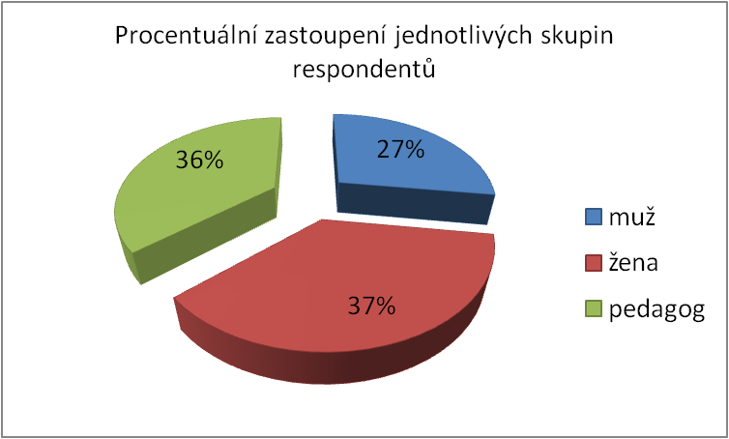

Dílčí závěr: Z výsledků vyplynul počet respondentů v jednotlivých kategoriích. Vzhledem k tomu, že v předškolních zařízeních pracují především ženy, bude jejich počet výrazně převažovat.

Otázka č. 2
Rodinný stav:
Tabulka č. 2
Rodinný stav | Muž | Žena | Pedagog
Žiji sám, sama | 1 | 7 | 1
Žiji s partnerem, partnerkou | 7 | 7 | 6
Žiji v manželství | 16 | 18 | 25

Graf č. 2
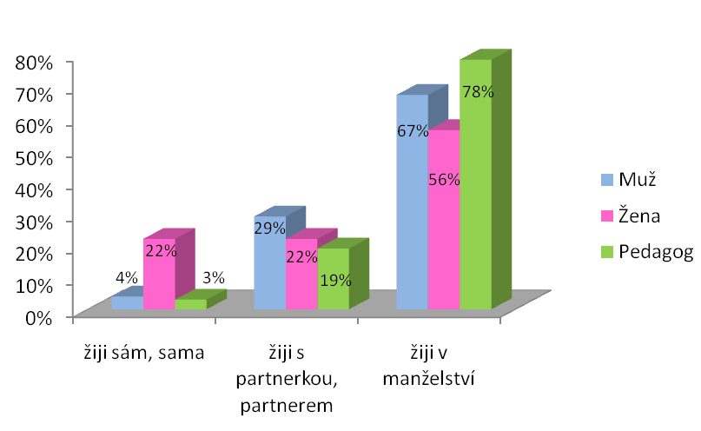

Dílčí závěr: Většina respondentů uvádí, že žije v manželství, se stálým partnerem žije 20 respondentů a jen malá skupina 9 lidí, žije osamocena. Z čehož lze usuzovat, že většina dětí respondentů žije v kompletní rodině.
Otázka č. 3
Počet dětí v rodině:
Tabulka č. 3
Počet dětí v rodině | Muž | Žena | Pedagog
Jedno | 5 | 6 | 9
Dvě | 11 | 19 | 16
Tři a více | 8 | 7 | 5

Graf č. 3
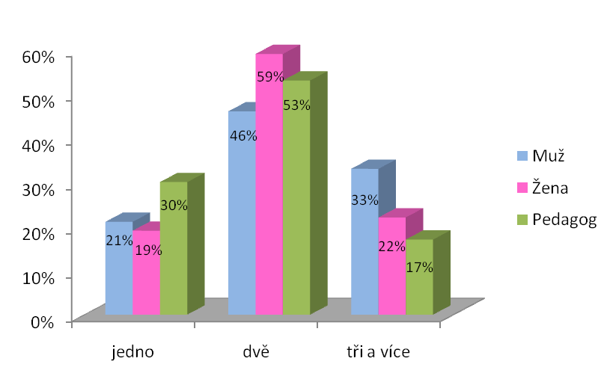

Dílčí závěr: Nejčastější počet dětí v rodině je 2.

Otázka č. 4
Váš názor na zákaz tělesných trestů u dětí i v rodinách.
Tabulka č. 4
Váš názor na zákaz tělesných trestů u dětí i v rodinách | Muž | Žena | Pedagog
Souhlasím | 8 | 13 | 8
Nesouhlasím | 16 | 19 | 24

Graf č. 4
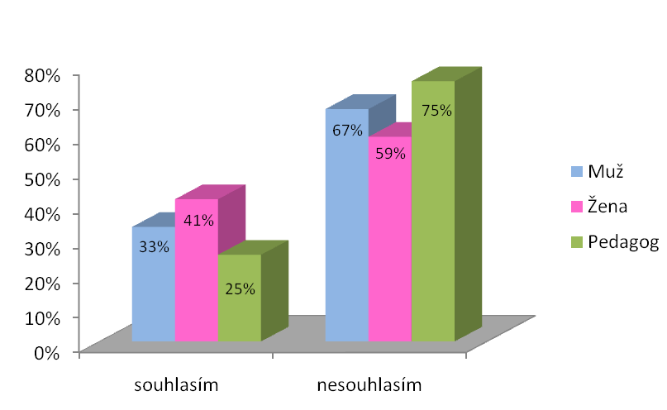

Dílčí závěr: Se zákazem tělesných trestů u dětí i v rodinách nesouhlasí většina respondentů, docela mě zarazil vysoký počet pedagogů, kteří se jeví jako největší skupina souhlasící s tělesnými tresty u dětí. Výsledky této otázky u mne vzbudily nejistotu, zda všichni dobře pochopili znění otázky.
Otázka č. 5
Potrestáte občas své dítě mírným plácnutím?
Tabulka č. 5
Potrestáte občas své dítě mírným plácnutím? | Muž | Žena | Pedagog
Ano | 23 | 31 | 24
Ne | 1 | 1 | 8

Graf č. 5
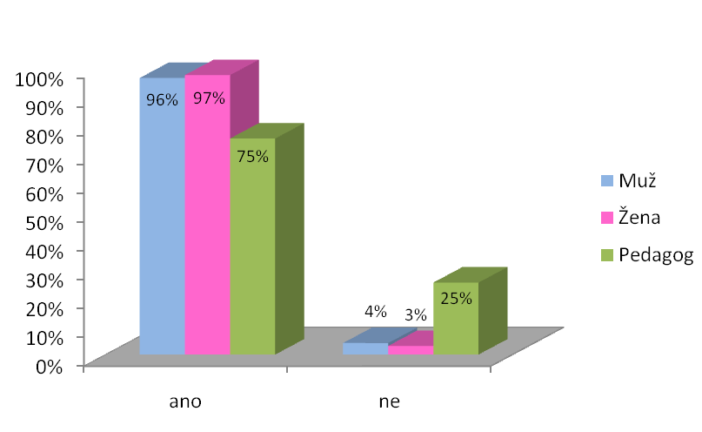

Dílčí závěr: Z výsledků dané otázky usuzuji, že stále převládá názor, že tělesné trestání dětí je ze společensko-historického hlediska i nadále chápán jako naprosto normální.

Otázka č. 6
Stalo se vám, že jste ve vzteku nepřiměřeně potrestali své dítě?
Tabulka č. 6
Stalo se vám, že jste ve vzteku nepřiměřeně potrestali své dítě? | Muž | Žena | Pedagog
Ano | 11 | 5 | 15
Ne | 13 | 27 | 17

Graf č. 6
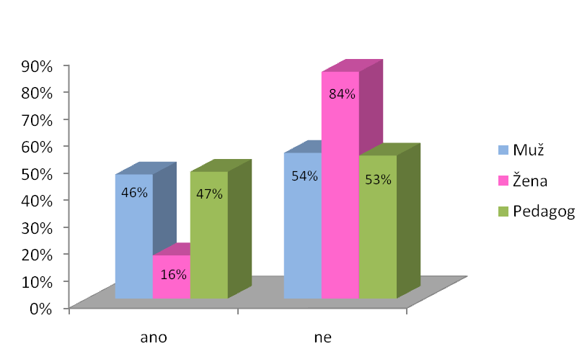

Dílčí závěr: Uvedený graf ukazuje, že nejčastěji kladně odpověděla skupina pedagogů. Předpokládám, že občasné selhání trpělivosti lze přičítat jejich duševně náročnému povolání a s tím spojených častých stresových situací.

Otázka č. 7
Omluvíte se dítěti, když vám „ujedou nervy“?
Tabulka č. 7
Omluvíte se dítěti, když vám „ujedou nervy“? | Muž | Žena | Pedagog
Ano | 19 | 31 | 29
Ne | 5 | 1 | 3

Graf č. 7
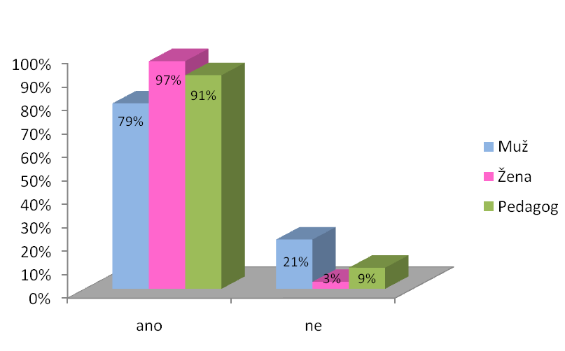

Dílčí závěr: Většina rodičů si je vědoma svého občasného selhání a dokáže jej správně posoudit a zmírnit jeho následky.

Otázka č. 8
Jak často se vám stane, že své dítě potrestáte?
Tabulka č. 8
Jak často se vám stane, že své dítě potrestáte? | Muž | Žena | Pedagog
Denně | 0 | 0 | 1
Týdně | 7 | 5 | 9
Měsíčně | 14 | 25 | 17
Vůbec | 3 | 2 | 3

Graf č. 8
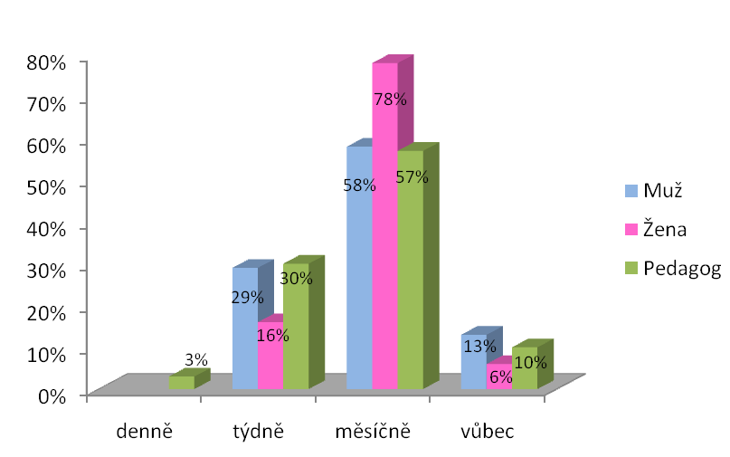
Dílčí závěr: Z vyhodnocení této otázky vyplývá, že nejčastější frekvence trestu dětí je 1x v měsíci. 8 respondentů označilo variantu vůbec. To lze chápat v případě, že jsou děti již v dospělejším věku. V případě předškolních a školních dětí je výchova odměnou a trestem jednou z nejefektivnějších forem učení, samozřejmě tím nejsou myšleny tělesné tresty.
Otázka č. 9
Jakou výchovnou metodu nejčastěji používáte, když se dítě proviní?
Tabulka č. 9
Jakou výchovnou metodu nejčastěji používáte, když se dítě proviní? | Muž | Žena | Pedagog
Výprask | 0 | 0 | 1
Plácnutí po zadku | 2 | 8 | 3
Vynadám mu | 4 | 9 | 8
Domluvím mu | 15 | 24 | 26
Zakážu oblíbenou činnost | 8 | 8 | 11

Graf č. 9
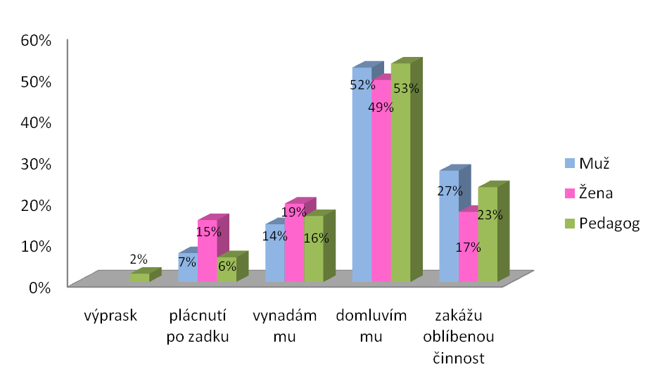
Dílčí závěr: Většina respondentů si zvolila z nabízených alternativ domluvu. Výprask pouze 1 pedagog a plácnutí po zadku 13 respondentů.
Dunovský (1995) uvádí, že použití fyzického trestu v afektu rodiče může sklouznout až k tělesnému týrání dítěte.
Otázka č. 10
Jaká omezení nejčastěji používáte?
Tabulka č. 10
Jaká omezení nejčastěji používáte? | Muž | Žena | Pedagog
Zákaz televize, nebo počítače | 13 | 20 | 23
Domácí vězení | 4 | 6 | 3
Zákaz vodění kamarádů | 7 | 7 | 1

Graf č. 10
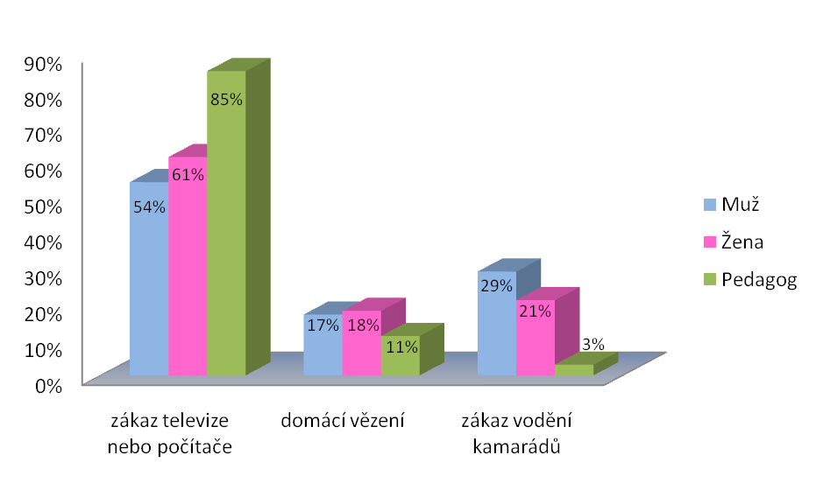
Dílčí závěr: Z šetření vyplývá, že zákaz televize či počítače se jeví jako nejpoužívanější a zcela asi nejefektivnější metoda trestu. Také to svědčí o určité závislosti dětí na těchto médiích.

Otázka č. 11
Byli jste v dětství trestáni bitím?
Tabulka č. 11
Byli jste v dětství trestáni bitím? | Muž | Žena | Pedagog
Ano | 18 | 22 | 14
Ne | 6 | 10 | 18

Graf č. 11
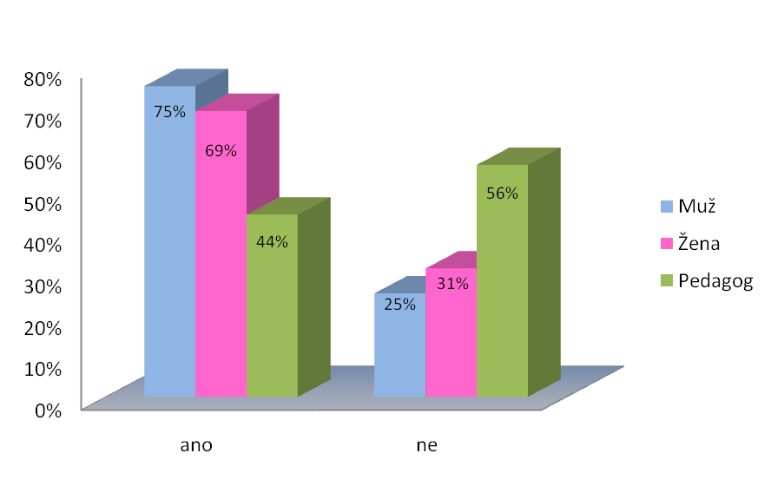
Dílčí závěr: Z odpovědí lze vyčíst, že téměř dvě třetiny respondentů byly v dětství trestány bitím. Vzhledem k věku respondentů toto probíhalo minimálně před 20 lety, kdy byly tiše tolerovány tělesné tresty i ve škole a v rodinách byly brány jako běžné výchovné metody.

Otázka č. 12
Měli jste někdy podezření, že je ve vašem okolí zanedbávané dítě?
Tabulka č. 12
Měli jste někdy podezření, že je ve vašem okolí zanedbávané dítě? | Muž | Žena | Pedagog
Ano | 10 | 9 | 16
Ne | 14 | 23 | 16

Graf č. 12
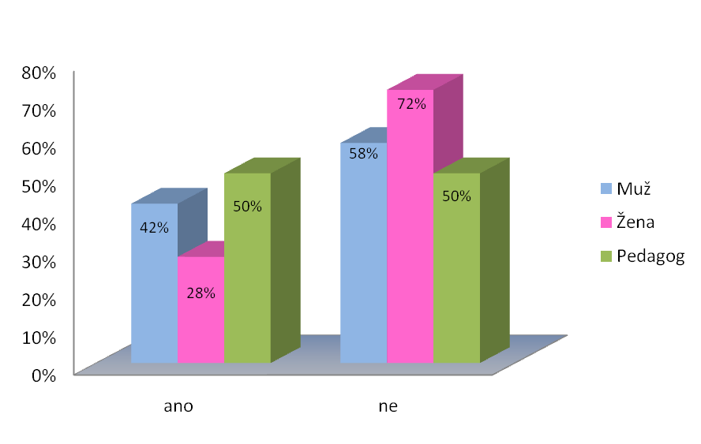
Dílčí závěr: Nejvíc kladných odpovědí uvedli pedagogové. Ti mají největší příležitost a nejdelší časový úsek k pozorování tohoto jevu.

Otázka č. 13
Víte kam ohlásit týrání a zanedbávání dítěte ?
Tabulka č. 13
Víte kam ohlásit týrání a zanedbávání dítěte? | Muž | Žena | Pedagog
Ano | 17 | 31 | 31
Ne | 7 | 1 | 1

Graf č. 13
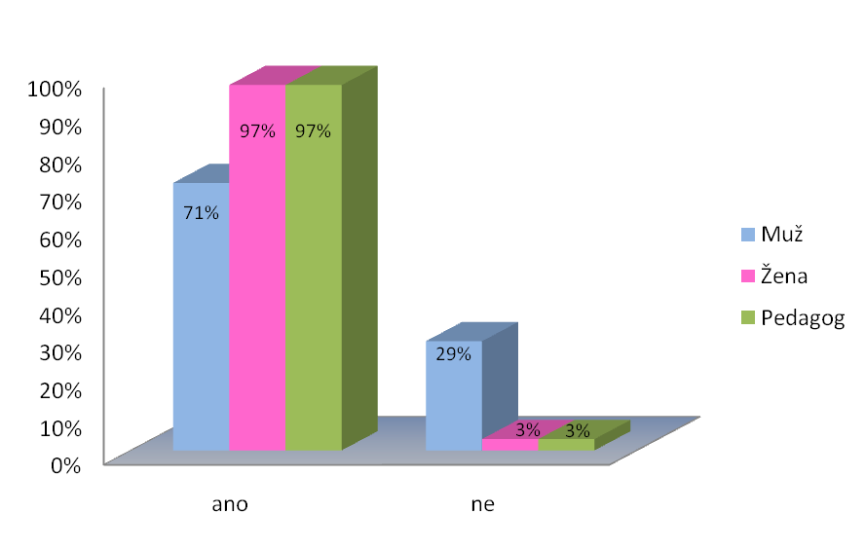
Dílčí závěr: Většina respondentů je dobře informována o možnostech ohlášení podezření na týrání a zanedbávání dětí. Přikládám to k rozsáhlé medializaci těchto jevů ve sdělovacích prostředcích.

Otázka č. 14
Poučili jste své děti, jak se chovat v případě podezřelého obtěžování?
Tabulka č. 14
Poučili jste své děti, jak se chovat v případě podezřelého obtěžování? | Muž | Žena | Pedagog
Ano | 21 | 32 | 29
Ne | 3 | 0 | 3

Graf č. 14
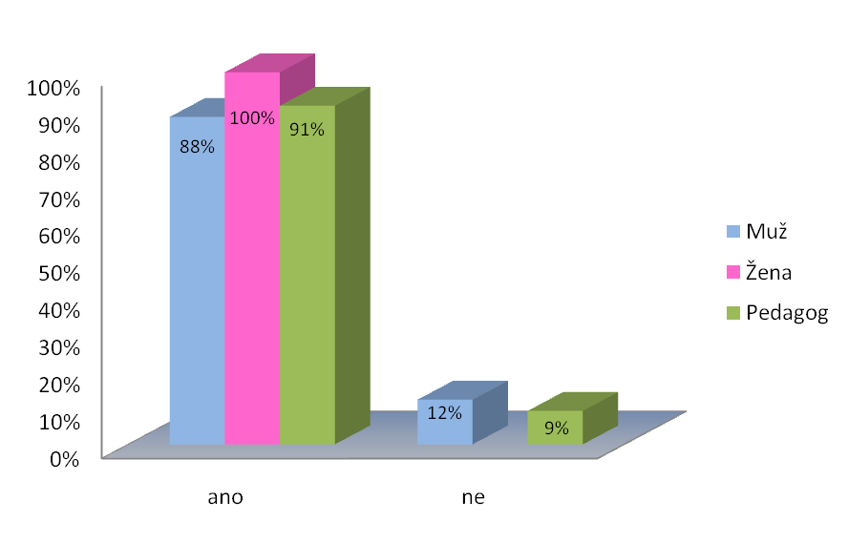
Dílčí závěr: Většina rodičů své děti poučila o obtěžování a o možnostech dítěte, jak se tomu vyvarovat. Bohužel dle Pötheho (1996) se nejvíce případů zneužívání děje v rodinách a pachatelem bývá většinou příbuzný dítěte.
Otázka č. 15
Setkali jste se ve svém okolí s násilím mezi partnery?
Tabulka č. 15
Setkali jste se ve svém okolí s násilím mezi partnery? | Muž | Žena | Pedagog
Ano | 14 | 17 | 15
Ne | 10 | 15 | 17

Graf č. 15
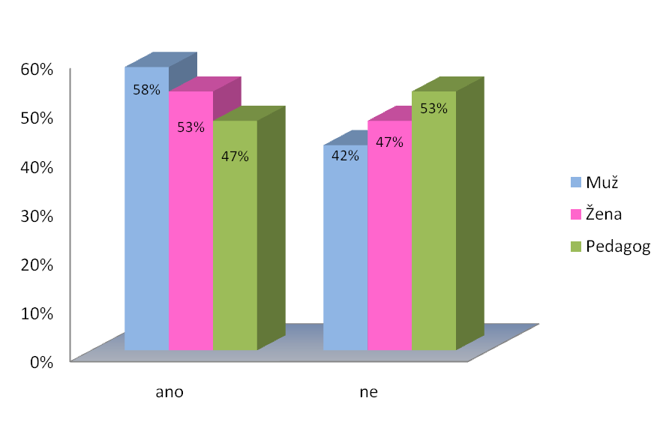
Dílčí závěr: Nadpoloviční většina se s tímto jevem již setkala, nabízí se otázka, zda nějak zasáhli ve prospěch oběti. Buskotte (2008) uvádí, že většina obětí partnerského násilí si sama nedokáže pomoci.

Otázka č. 16
Byli jste v dětství někdy svědky partnerského násilí?
Tabulka č. 16
Byli jste v dětství někdy svědky partnerského násilí? | Muž | Žena | Pedagog
Ano | 10 | 10 | 6
Ne | 14 | 22 | 26

Graf č. 16
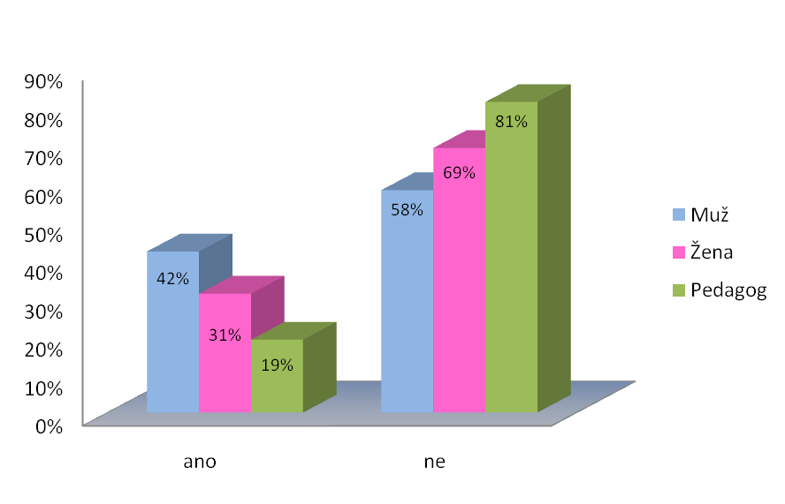
Dílčí závěr: 26 respondentů bylo v dětství svědky domácího násilí
Otázka, jakým způsobem se tato negativní zkušenost promítla v jejich dalším životě zůstává nezodpovězena. Gjuričová (2000) zmiňuje mezigenerační přenos fyzického násilí. Děti, které byly bité svými rodiči a trpěly tím, se v rodičovské roli často jakoby proti své vůli uchylují k násilným výchovným praktikám. Výzkumy ukázaly, že muži, kteří byli vychováváni v rodinách, kde otec fyzicky ubližoval matce, často užívají stejné míry násilí vůči svým ženám a ženy vůči dětem.
5. 1. Hodnocení výsledků šetření
Téměř dvě třetiny respondentů nesouhlasí s úplným zákazem tělesných trestů v rodinách, což koresponduje s vysokou tolerancí tohoto jevu v české společnosti. Většina kladných odpovědí na otázku, zda potrestají občas své dítě plácnutím, tento fenomén potvrzuje. Nejčastější forma trestu je zákaz oblíbené činnosti, v případě rodin respondentů je to zákaz dívání na televizi a zákaz práce s počítačem. Z tohoto vyplývá vysoká oblíbenost těchto aktivit v dnešní dětské populaci. Vysoké procento kladných odpovědí na zkušenost s domácím násilím a podezření na zanedbávání je vysoce alarmujícím jevem.
V případě porovnávání odpovědí jednotlivých skupin respondentů jsem nezaznamenala markantní rozdíly, přikládám to poměrně nízkému počtu respondentů a malému věkovému rozpětí daného vzorku.
Na základě výsledků šetření mohu shrnout, že problém domácího násilí je velmi ožehavý a těžce se zjišťuje a dokazuje.

6. DISKUZE
Ze zkoumaného vzorku respondentů je patrné, že většina z nich žije se stálým partnerem, pouze 9 respondentů žije samo s dítětem. Nejčastější počet dětí v rodině jsou dvě.
V průměru 67% respondentů nesouhlasí se zákazem tělesných trestů dětí v rodinách, z daného vzorku tento názor zastává 75% pedagogů. Tato čísla mě velice zarazila a velice ráda bych podlehla svému prvotnímu dojmu, že neporozuměli dané otázce.
Naopak v další otázce odpovědělo 25% pedagogů, že nikdy neplácli své dítě 4% ostatních respondentů tvrdí totéž. Z čehož vyplývá, že tělesné trestání dětí je u nás stále vnímáno, jako zcela běžný výchovný prostředek. 63% respondentům se stalo, že své dítě potrestali nepřiměřeně v záchvatu vzteku, Z toho se 89% si dokáže přiznat své selhání a omluvit se, bohužel rodiče často nedokáží vymezit dětem určité hranice a pevný řád, dítě proto zkouší, kam až může zajít, a pak může být konfrontováno s násilím. Rodiče si nedokáží ve vypjatých emočních situacích udržet určitý nadhled a jednají na základě svých osobních zkušeností zkratkovitě. Dospělý by měl své emoce lépe ovládat a nevylévat si vztek na tom nejslabším nejbližším.
Z výzkumu vyplývá, že nejčastější časová frekvence trestů je 1x za měsíc a nejčastěji je to formou domluvy a zákazu počítače a televize. Obávám se, že v těchto odpovědích si odporují s odpovědí na otázku, zda občas dítě plácne a jakou výchovnou metodu nejčastěji používají.
Největší rozdíl v odpovědích pedagogů a běžné populace jsem zaznamenala v otázce, zda občas potrestají své dítě plácnutím. 25% pedagogů odpovědělo, že ne.
V ostatních odpovědích se potvrdila má hypotéza, že mezi odpověďmi pedagogů a běžné populace nebude větších rozdílů.
Na otázku, zda byli v dětství trestáni bitím, opovědělo kladně 62%, přihlédneme-li, že 96% nepedagogů uvádí, že občas své dítě trestá plácnutím, nabízí se potvrzení předpokladu, že děti mají tendenci napodobovat výchovné metody svých rodičů. Potvrzuje se tímto má hypotéza, že trestaní rodiče častěji tělesně trestají své děti.
29% mužů neví, kam by mělo ohlásit podezření na týrání a zanedbávání dítěte, to svědčí o malém zájmu mužů o tuto problematiku a také o nedostatečné medializaci tohoto problému.
Téměř 53% respondentů bylo svědky partnerského násilí ve svém okolí a 32% se s partnerským násilím setkalo již v dětství. Jsou to pro mě docela alarmující čísla, když vím, že se partnerské násilí odehrává v přísném soukromí. Kolik obětí trpí, aniž si toho kdo všimne? A pokud si toho lidé všimnou, jsou schopni zasáhnout, pomoci?
Na základě analýzy výsledků šetření mohu shrnout, že přístup lidí střední generace k domácímu násilí je značně benevolentní a je nutno víc tento problém otevírat a medializovat.
V denním tisku a televizních zprávách se často setkáváme s problémy týrání zvířat a často jsou medializována i pouhá podezření na tento čin. Kdežto o problému týrání dětí a rodinných příslušníků se dozvídáme až v případech brutálního útoku nebo dokonce smrti oběti. Soukromé televizní stanice se touto problematikou nezabývají téměř vůbec. Ve veřejnoprávní televizi jsem se s tématem rodinného násilí setkala v pořadu paní Jílkové Máte slovo a v televizní inscenaci Tatínkova holčička.
O to víc mne zaujal článek v Lidových novinách ze dne 13. 3. 2009, popisující celonárodní kampaň „Stop násilí na dětech“, která bude zahájena v rámci mezinárodní konference Evropa přátelská k dětem a to 6. 4. 2009. Jednou z forem této kampaně bude zprovoznění informačního serveru www.stopnasilinadetech.cz a televizními spoty. Cílem této kampaně je dosáhnout nulové tolerance násilí na dětech. Obávám se ale, že 7. miliónů korun, které vláda na tuto kampaň vyčlenila, je částka velice neadekvátní dané problematice a v porovnání s částkami investovanými do volebních kampaní téměř směšná.

ZÁVĚR
Problém domácího násilí je v naší společnosti starý jako lidstvo samo, lidé mají tendence tento jev posuzovat jako soukromou záležitost rodiny a v mnoha případech se raději tváří, že o ničem neví, aby nemuseli zasáhnout. Také náš právní řád dosud nedefinuje pojem „rodinné násilí“, trestné činy spáchané v rodinách se odsuzují podle občanského a trestního zákona. Velkým pozitivem je přijetí zákona č. 135/2006 Sb. Na ochranu obětí domácího násilí, který umožňuje vykázání agresora ze společné domácnosti na 10 dnů a to na základě šetření policie ČR, tuto dobu lze prodloužit na základě soudního rozhodnutí. Bohužel tento zákon nepůsobí preventivně, pouze řeší následky. Mám za to, že i přes medializaci problému domácího násilí není naší společností věnována dostatečná pozornost prevenci a ani řešení tohoto jevu. Dle mého názoru je to dáno převážně patriarchálními názory na rodinu a možná i skutečností, že zákonodárci v naší společnosti jsou většinou muži.
Souhrnné výsledky průzkumného šetření u respondentů pokládám většinou za kladné, a to i přes to, že většina respondentů nesouhlasí se zákazem tělesných trestů dětí v rodinách.

Seznam použité literatury a pramenů

1) ATKINSON, R. L. Psychologie .2. vyd. Praha: Portál, 2003. ISBN 80-7178-640-3
2) BENTOVIM, A. Týrání a sexuální zneužívání dětí v rodinách. 1.vyd. Praha: Grada Publishing s. r. o., 1998 ISBN 8O-7169-629-3
3) BUSKOTTE, A . Z pekla ven, žena v domácím násilí. 1. vyd. Brno: Computer Press 2008 ISBN 978-80-251-1786-6
4) CONWAY, L. H. Domácí násilí. 1. Vyd. Praha: Albatros, 2007. ISBN 978-80-00-01550-7
5) DUNOVSKÝ, J., DYTRYCH, Z., MATĚJČEK, Z., a kol. Týrané, zneužívané a zanedbávané dítě. Praha: Grada Publishing s. r. o., 1995. ISBN 80-7169-192-5
6) ELLIOT, J., PLACE, M. Dítě v nesnázích. 1. vyd. Praha: Grada Publishing s. r. o. 2002. ISBN 80-247-0182-0
7) GAVORA, P., Úvod do pedagogického výzkumu. Brno: Paido, 2000. ISBN 80-85-931-79-6
8) GJURIČOVÁ, Š., KOCOURKOVÁ, J., KOHOUTEK, J., Podoby násilí v rodině. 1. vyd. Praha: Vyšehrad, 2000. ISBN 80-7021-416-3
9) HUŇKOVÁ, M., VOŇKOVÁ, J., Domácí násilí z pohledu práva. 1. vyd. Mimoň: Tiskárna Ralsko, s.r.o. 2004.
10) MATĚJČEK, Z., Co děti nejvíc potřebují. 3. vyd. Praha: Portál. 1994. ISBN 80-7178-853-8
11) PÖTHE, P., Dítě v ohrožení. 1. vyd. Praha: G plus G, 1996. ISBN 80-901896-5-2
12) ŠIMÍČKOVÁ-ČÍŽKOVÁ, J., a kol. Přehled vývojové psychologie. 2. vyd. Olomouc: UP Olomouc 2005. ISBN 80-244-0629-2
13) VÁGNEROVÁ, M., Psychopatologie pro pomáhající profese. 3. vyd. Praha: Portál. 2004. ISBN 80-7178-802-3
14) VALENTA, M., MÜLLER, O., Psychopedie. Teoretické základy a metodika. 1.vyd. Praha: Parta, 2003 ISBN 80-7320-039-2
15) WEIS, P., a kol. Sexuální zneužívání-pachatelé a oběti. 1. vyd. Praha: Grada Publishing s. r. o., 2000. ISBN 80-7169-795

Prameny
ČÍRTKOVÁ, L., Oběti domácího násilí. Týdeník sondy č. 30/2007.(on-line, cit. 2007-12-30). Dostupné na WWW: http://tydenik-sondy.cz/verze 2006
REZKOVÁ, A., Divná podoba lásky. Sedmá generace č.2/08. (on-line 2008-05-08). Dostupné na WWW: http://sedmagenerace.cz
TRUHLÁŘOVÁ, Z., Formy zanedbávání dítěte v kontextu syndromu CAN.(on-line2008-05-03). Dostupné na WWW: http://plavovanirodiny.cz
ŽÁKOVÁ, M., Psychické týrání, zneužívání a zanedbávání- charakteristika. Občanské sdružení Rosa.(on-line 2008-01-31). Dostupné na WWW: http://rosa-os.cz
WWW:http://donalinka.cz WWW:http://rosa-os.cz WWW:http:// zdravnet.cz

Anotace
Jméno a příjmení: | Zlata Palovčíková
Katedra: | Katedra psychologie a patopsychologie
Vedoucí práce: | PhDr. Kamila Holásková, Ph.D.
Rok obhajoby: | 2009
Název práce: | Násilí v rodině
Název v angličtině: | Domestic violence
Anotace práce: | Diplomová práce se zabývá problémem domácího násilí na dětech a ženách. Stěžejní náplní práce je zaměření na popis forem domácího násilí a jeho dopadu na oběti. Pomocí analýzy výsledků průzkumného šetření byl zjišťován přístup rodičů k tomuto problému.
Klíčová slova: | Domácí násilí, týrání, zanedbávání, syndrom CAN, syndrom týrané ženy, spirála násilí.
Anotace v angličtině: | This dissertation deals with the problem of home violence commited on children and women. The main goal of this work is to deseribe the forms of the home violence and its impact on the vietims. In the second part of the thesis the outcomes of the research were analysed and the parentś attitude to this theme was established.
Klíčová slova v angličtině: | Home violence, maltreatment, culpable, negligence, CAN Syndrome, Battery Wife Syndrome, violence spiral.
Přílohy vázané v práci: | Dotazník, který byl použit při výzkumu.  Zákon 135/2006 Sb.
Rozsah práce: | 60 stran + 2 přílohy
Jazyk práce: | čeština
Příloha č. 1
DOTAZNÍK
Tento dotazník je anonymní a bude použit pouze pro účely vypracování bakalářské práce. Všem respondentům děkuji za spolupráci.
Prosím o zakroužkování vaší odpovědi.
1. Jste: a) muž b) žena c) pedagog

2. Váš rodinný stav: a) žiji sám, sama
b) žiji s partnerem, s partnerkou
c) žiji v manželství

3. Počet dětí v rodině: a) 1
b) 2
c) 3 a více

4. Váš názor na zákaz tělesných trestů u dětí i v rodinách: a) souhlasím
b) nesouhlasím

5. Potrestáte občas své dítě mírným plácnutím : a) ano
b) ne

6. Stalo se vám, že jste ve vzteku nepřiměřeně potrestali své dítě: a) ano
b) ne

7. Omluvíte se dítěti, když vám ,,ujedou nervy“ : a) ano
b) ne

8. Jak často se vám stane, že své dítě potrestáte: a) denně
b) týdně
c) měsíčně
d) vůbec
9. Jakou výchovnou metodu nejčastěji používáte, když se dítě proviní:
a) výprask
b) plácnutí po zadku
c) vynadám mu
d) domluvím mu
e) zakážu oblíbenou činnost

10. Jaká omezení nejčastěji používáte: a) zákaz televize nebo počítače
b) domácí vězení
c) zákaz vodění kamarádů

11. Byli jste v dětství trestáni bitím: a)ano
b)ne
12. Měli jste někdy podezření, že je ve vašem okolí zanedbávané dítě: a) ano
b) ne

13. Víte, kam ohlásit zanedbávání a týrání dětí: a) ano
b) ne

14. Poučili jste své děti, jak se chovat v případě podezřelého obtěžování: a) ano
b) ne

15. Setkali jste se ve svém okolí s násilím mezi partnery: a) ano
b) ne
16. Byli jste v dětství někdy svědky partnerského násilí: a) ano
b) ne

Příloha č. 2
135

ZÁKON

ze dne 14. března 2006,

kterým se mění některé zákony v oblasti ochrany před domácím násilím
Parlament se usnesl na tomto zákoně České republiky:

ČÁST PRVNĺ
Změna zákona o Policii České republiky

Čl. I
Zákon č. 283/1991 Sb., o Policii České republiky, ve znění zákona č. 26/1993 Sb., zákona č. 67/1993 Sb., zákona č. 163/1993 Sb., zákona č. 326/1993 Sb., zákona č. 82/1995 Sb., zákona č. 152/1995 Sb., zákona č. 18/1997 Sb., nálezu Ústavního soudu vyhlášeného pod č. 186/1997 Sb., zákona č. 138/1999, zákona č. 168/1999 Sb., zákona č. 325/1999 Sb., zákona č. 326/1999 Sb., zákona č. 329/1999, zákona č. 105/2000 Sb., zákona č. 258/2000 Sb., zákona č. 361/2000 Sb., zákona č. 60/2001 Sb., zákona č. 120/2001 Sb., zákona č. 265/2001 Sb., zákona č. 216/2002 Sb., zákona č. 362/2003 Sb., zákona č. 436/2003 Sb., zákona č. 119/2004 Sb., zákona č. 288/2005 Sb. a zákona č. 413/2005 Sb., se mění takto:
1. Za § 21 se vkládají nové § 21a až 21d, které včetně nadpisu a poznámek pod čarou č. 8f) až 8i) znějí:
" Oprávnění rozhodnout o vykázání ze společného obydlí a zákazu vstupu do něj

§ 21a
(1) Lze-li na základě zjištěných skutečností, zejména s ohledem na předcházející útoky, důvodně předpokládat, že dojde k nebezpečnému útoku proti životu, zdraví, svobodě nebo zvlášť závažnému útoku proti lidské důstojnosti, je policista oprávněn toho, kdo je podezřelý z takového jednání, vykázat z bytu nebo domu společně obývaného s ohroženou osobou (dále jen "společné obydlí"), jakož i z jeho bezprostředního okolí. Součástí vykázání je rovněž zákaz návratu do vymezených prostor. Toto rozhodnutí je účinné v okamžiku, kdy bylo prokazatelně sděleno osobě, proti které směřuje. Osoba, proti níž vykázání směřuje (dále jen "vykázaná osoba"), je poté povinna neprodleně opustit místo, na které se rozhodnutí o vykázání vztahuje.
(2) Není-li ten, vůči komu směřuje opatření podle odstavce 1, v době policejního zákroku přítomen ve společném obydlí, je policista takové osobě oprávněn zakázat vstup do společného obydlí, jakož i do jeho bezprostředního okolí, a to i v době jeho nepřítomnosti. Toto rozhodnutí je účinné v okamžiku, kdy se o něm osoba, proti které směřuje, dozví. Osoba, které byl zakázán vstup do společného obydlí, poté nesmí vstupovat na místo, na které se toto rozhodnutí vztahuje.
(3) Rozhodne-li policista o vykázání osoby ze společného obydlí nebo o zákazu vstupu do něj podle odstavce 1 nebo 2 (dále jen "vykázání"), vždy specifikuje prostor, na který se tato omezení vztahují, a stanoví rozsah bezprostředního okolí společného obydlí. O takto stanoveném prostoru je policista vykázanou osobu povinen poučit. Územní rozsah vykázání se určí podle míry požadavku účinné preventivní ochrany osoby ohrožené útokem podle odstavce 1 (dále jen "ohrožená osoba").
(4) Pokud je vykázání spojeno s ohrožením provozu objektu nebo znemožněním výkonu zaměstnání vykázané osoby podle zvláštního zákona^{8f)}, je o této skutečnosti třeba bezodkladně vyrozumět zaměstnavatele nebo provozovatele objektu, který přijme příslušná opatření k náhradnímu zajištění provozu objektu.
(5) Při provádění úkonů souvisejících s vydáním rozhodnutí o vykázání je policista povinen zajistit přítomnost nezúčastněné osoby, ledaže hrozí nebezpečí z prodlení.
(6) O provedených úkonech a opatřeních sepíše policista neprodleně úřední záznam.

§ 21b
(1) Rozhodnutí o vykázání se vydává bez projednání věci a z úřední povinnosti, přičemž souhlas ohrožené osoby se nevyžaduje.
(2) Rozhodnutí o vykázání se písemně vyhotoví do 24 hodin od vstupu policisty do společného obydlí. Vyhotovené rozhodnutí se v opise doručí vykázané osobě a ohrožené osobě. Opis rozhodnutí o vykázání doručí policista do 24 hodin od jeho vydání spolu s opisem úředního záznamu podle § 21a odst. 6 příslušnému intervenčnímu centru^{8g)}; v případě, že ve společném obydlí, na které se rozhodnutí o vykázání vztahuje, žije nezletilá osoba, doručí se opis rozhodnutí o vykázání spolu s opisem úředního záznamu ve stejné lhůtě též příslušnému orgánu sociálně-právní ochrany dětí.
(3) Opravným prostředkem proti rozhodnutí o vykázání je odvolání, které nemá odkladný účinek.
(4) Při vydání rozhodnutí o vykázání se postupuje, nestanoví-li tento zákon jinak, podle správního řádu.

§ 21c
(1) Rozhodne-li policista o vykázání, vyzve vykázanou osobu, aby mu vydala všechny klíče od společného obydlí, které drží, a vykázaná osoba je povinna klíče vydat. Policista zároveň poučí vykázanou osobu o následcích neuposlechnutí takové výzvy^{8h)}. Policista je dále povinen umožnit vykázané osobě, aby si nejpozději při výkonu rozhodnutí o vykázání vzala ze společného obydlí výlučně věci sloužící její osobní potřebě, osobní cennosti a dokumenty, a ve lhůtě do 24 hodin od výkonu rozhodnutí o vykázání pak další osobní věci a věci nezbytné pro její podnikání nebo výkon povolání.
(2) Vykázané osobě poskytne policista informace o možnostech jejího dalšího ubytování a v souvislosti s tím i nezbytnou součinnost. Policista je povinen vykázanou osobu poučit o jejím právním postavení, o jejích právech a povinnostech a o dalším možném postupu ve věci. Za tímto účelem policista vyžádá od vykázané osoby adresu pro doručování.
(3) Ohroženou osobu poučí policista o možnosti podání návrhu na vydání předběžného opatření podle občanského soudního řádu^{8i)} a o možnosti využití psychologických, sociálních nebo jiných služeb v oblasti pomoci obětem násilí. Policista poučí ohroženou osobu i o následcích vyplývajících z uvedení vědomě nepravdivých údajů, k nimž policista při rozhodování o vykázání přihlíží. Je-li toho třeba, přivolá policista ohrožené osobě nezbytnou lékařskou pomoc.

§ 21d
(1) Vykázání, o kterém bylo rozhodnuto podle § 21a odst. 1 nebo 2, trvá po dobu 10 dnů ode dne vydání rozhodnutí. Tuto dobu nelze zkrátit ani se souhlasem ohrožené osoby.
(2) Podáním návrhu na vydání předběžného opatření podle občanského soudního řádu v průběhu vykázání se lhůta uvedená v odstavci 1 prodlužuje až do pravomocného rozhodnutí soudu o tomto návrhu.
(3) Policista je povinen ve lhůtě do 3 dnů od vydání rozhodnutí o vykázání provést kontrolu, zda rozhodnutí o vykázání dodržuje vykázaná osoba i ohrožená osoba. O provedené kontrole sepíše policista úřední záznam.".Poznámky pod čarou č. 8f, 8g, 8h a 8i znějí:

"^{8f)} | § 7 odst. 1 písm. a) zákona č. 102/1992 Sb., kterým se upravují některé otázky související s vydáním zákona č. 509/1991 Sb., kterým se mění, doplňuje a upravuje občanský zákoník.
^{8g)} | § 74a a 74b zákona č. 100/1988 Sb., o sociálním zabezpečení, ve znění pozdějších předpisů.
^{8h)} | § 47 odst. 1 písm. a) zákona č. 200/1990 Sb., o přestupcích, ve znění pozdějších předpisů.
^{8i)} | § 76b zákona č. 99/1963 Sb., občanský soudní řád, ve znění pozdějších předpisů.".
2. V § 42k odst. 1 písm. a) se za slovo "tak" vkládají slova "tento nebo".
3. V § 42k odst. 2 v druhé větě se za slova "odstavce 1 písm." vkládají slova "a) a".
4. Za § 42m se vkládá nový § 42n, který včetně nadpisu zní:

"§ 42n
Zpracovávání osobních údajů v souvislosti s vykázáním ze společného obydlí a zákazem vstupu do něj
(1) Podle ustanovení této hlavy zpracovává policie též osobní údaje ohrožené osoby a vykázané osoby (§ 21a); v případě, že ve společném obydlí, na které se vztahuje vykázání (§ 21a odst. 3), bydlí nezletilá osoba, zpracovává policie též osobní údaje této osoby.
(2) Osobní údaje osob uvedených v odstavci 1 se zpracovávají podle zásad stanovených v § 42g.".

ČÁST DRUHÁ
Změna občanského soudního řádu

Čl. II
Zákon č. 99/1963 Sb., občanský soudní řád, ve znění zákona č. 36/1967 Sb., zákona č. 158/1969 Sb., zákona č. 49/1973 Sb., zákona č. 20/1975 Sb., zákona č. 133/1982 Sb., zákona č. 180/1990 Sb., zákona č. 328/1991 Sb., zákona č. 519/1991 Sb., zákona č. 263/1992 Sb., zákona č. 24/1993 Sb., zákona č. 171/1993 Sb., zákona č. 117/1994 Sb., zákona č. 152/1994 Sb., zákona č. 216/1994 Sb., zákona č. 84/1995 Sb., zákona č. 118/1995 Sb., zákona č. 160/1995 Sb., zákona č. 238/1995 Sb., zákona č. 247/1995 Sb., nálezu Ústavního soudu České republiky vyhlášeného pod č. 31/1996 Sb., zákona č. 142/1996 Sb., zákona č. 269/1996 Sb., zákona č. 202/1997 Sb., zákona č. 227/1997 Sb., zákona č. 15/1998 Sb., zákona č. 91/1998 Sb., zákona č. 165/1998 Sb., zákona č. 326/1999 Sb., zákona č. 360/1999 Sb., nálezu Ústavního soudu České republiky vyhlášeného pod č. 2/2000 Sb., zákona č. 27/2000 Sb., zákona č. 30/2000 Sb., zákona č. 46/2000 Sb., zákona č. 105/2000 Sb., zákona č. 130/2000 Sb., zákona č. 155/2000 Sb., zákona č. 204/2000 Sb., zákona č. 220/2000 Sb., zákona č. 227/2000 Sb., zákona č. 367/2000 Sb., zákona č. 370/2000 Sb., zákona č. 120/2001 Sb., zákona č. 137/2001 Sb., zákona č. 231/2001 Sb., zákona č. 271/2001 Sb., nálezu Ústavního soudu České republiky vyhlášeného pod č. 276/2001 Sb., zákona č. 317/2001 Sb., zákona č. 451/2001 Sb., zákona č. 491/2001 Sb., zákona č. 501/2001 Sb., zákona č. 151/2002 Sb., zákona č. 202/2002 Sb., zákona č. 226/2002 Sb., zákona č. 309/2002 Sb., zákona č. 320/2002 Sb., nálezu Ústavního soudu České republiky vyhlášeného pod č. 476/2002 Sb., zákona č. 88/2003 Sb., zákona č. 120/2004 Sb., zákona č. 153/2004 Sb., zákona č. 237/2004 Sb., zákona č. 257/2004 Sb., zákona č. 340/2004 Sb., zákona č. 436/2004 Sb., zákona č. 501/2004 Sb., zákona č. 554/2004 Sb., zákona č. 555/2004 Sb., zákona č. 628/2004 Sb., zákona č. 59/2005 Sb., zákona č. 170/2005 Sb., zákona č. 205/2005 Sb., zákona č. 216/2005 Sb., zákona č. 342/2005 Sb., zákona č. 377/2005 Sb., zákona č. 383/2005 Sb., zákona č. 413/2005 Sb., zákona č. 56/2006 Sb., zákona č. 57/2006 Sb. a zákona č. 79/2006 Sb., se mění takto:
1. V § 52 odst. 2 se slova "příslušný policejní orgán" nahrazují slovy "Policii České republiky" a slova "tento orgán" se nahrazují slovy "Policii České republiky".
2. V § 74 se na konci odstavce 2 doplňuje věta "Účastníky řízení podle § 76b jsou navrhovatel a ten, vůči němuž návrh směřuje; navrhovatelem se rozumí osoba, jejíž život, zdraví, svoboda nebo lidská důstojnost jsou jednáním osoby, proti které návrh směřuje, vážným způsobem ohroženy.".
3. V § 74 odst. 4 se za slova "§ 76a" vkládají slova "a 76b".
4. V § 75a se na konci odstavce 2 doplňují slova "a 76b".
5. V § 75b odst. 3 se na konci textu písmene a) doplňují slova "a 76b".
6. V § 75c odst. 1 se na konci textu písmene b) doplňují slova "nebo § 76b".
7. V § 75c odst. 2 se za slova "24 hodin poté, co byl podán," vkládají slova "o návrhu podle § 76b až do 48 hodin poté, co byl podán".
8. Za § 76a se vkládá nový § 76b, který včetně poznámky pod čarou č. 33c zní:

"§ 76b
(1) Je-li jednáním účastníka, proti kterému návrh směřuje, vážným způsobem ohrožen život, zdraví, svoboda nebo lidská důstojnost navrhovatele, může předseda senátu předběžným opatřením uložit účastníku, proti kterému návrh směřuje, zejména aby
a) | dočasně opustil byt nebo dům společně obývaný s navrhovatelem (dále jen "společné obydlí"), jakož i jeho bezprostřední okolí, nebo do něj nevstupoval,
b) | se zdržel setkávání s navrhovatelem a navazování kontaktů s ním.
(2) Výjimky vyplývající z plnění povinností uložených předběžným opatřením účastníku, proti kterému návrh směřuje, stanoví soud, a to s přihlédnutím k jeho oprávněným zájmům.
(3) Předběžné opatření podle odstavce 1 trvá jeden měsíc od jeho vykonatelnosti. Předcházelo-li rozhodnutí o návrhu na předběžné opatření podle odstavce 1 rozhodnutí Policie České republiky podle zvláštního právního předpisu^{33c)}, počíná tato lhůta dnem následujícím po dni, v němž uplynula lhůta stanovená v tomto zvláštním právním předpise. V případě podání návrhu na prodloužení předběžného opatření podle odstavce 4 neskončí lhůta dříve, než soud o takovém prodloužení rozhodne.
(4) Bylo-li před uplynutím doby uvedené v odstavci 3 zahájeno řízení ve věci samé, může předseda senátu na návrh navrhovatele rozhodnout o prodloužení doby trvání předběžného opatření; vezme přitom v úvahu trvání stavu ohrožení navrhovatele podle odstavce 1, obsah a důvody podaného návrhu na zahájení řízení ve věci samé, majetkové či jiné poměry účastníků včetně vlastnických a jiných vztahů ke společnému obydlí, na které se vztahuje předběžné opatření, a další rozhodné okolnosti. Předběžné opatření však zanikne nejpozději uplynutím doby jednoho roku od okamžiku jeho nařízení.
(5) Rozhodnutí o návrhu předběžného opatření podle odstavce 1 není podmíněno předchozím rozhodnutím Policie České republiky podle zvláštního právního předpisu.
^{33c)} | § 21a a násl. zákona č. 283/1991 Sb., o Policii České republiky, ve znění pozdějších předpisů.".Dosavadní § 76b až 76f se označují jako § 76c až 76g.
9. V § 76c se na konci odstavce 1 doplňuje věta "Usnesení o předběžném opatření podle § 76b se vyhlásí účastníkům až při provedení jeho výkonu. Účastníkům, kteří nebyli při provedení výkonu přítomni, se usnesení doručí dodatečně společně s vyrozuměním, že byl proveden jeho výkon.".
10. V § 76d se na konci textu písmene a) doplňují slova "a 76b".
11. V § 77 odst. 1 písm. a) se za slovo "nepodal" vkládají slova "v zákonné lhůtě nebo".
12. V § 89 se dosavadní text označuje jako odstavec 1 a doplňuje se odstavec 2, který zní:
"(2) V řízení, které je zahajováno spolu s návrhem na prodloužení předběžného opatření podle § 76b odst. 2, je příslušný okresní soud, který o prodloužení předběžného opatření rozhoduje.".
13. Za § 273a se vkládá nový § 273b, který včetně nadpisu zní:

"§ 273b
Výkon rozhodnutí o vykázání ze společného obydlí a nenavazování kontaktů s oprávněným
(1) Nařídil-li soud předběžným opatřením, aby povinný dočasně opustil společné obydlí, jakož i jeho bezprostřední okolí, nebo aby se zdržel setkávání s osobou, kterou soud v usnesení označil, a nenavazoval kontakty s ní (§ 76b), zajistí také bezodkladný výkon tohoto rozhodnutí.
(2) Výkon rozhodnutí se provede tak, že soud v součinnosti s příslušnými státními orgány vykáže povinného ze společného obydlí, odebere mu všechny klíče od společného obydlí, které povinný drží, a popřípadě mu zakáže setkávat se s označenou osobou nebo ji jinak kontaktovat. Soud zároveň poskytne povinnému příležitost, aby si bezprostředně při výkonu rozhodnutí vyzvedl ze společného obydlí své osobní cennosti a dokumenty, jakož i věci, které slouží jeho osobní potřebě; během trvání předběžného opatření podle § 76b pak povinnému umožní vyzvednout i věci nezbytné k výkonu jeho podnikatelské činnosti nebo výkonu povolání.
(3) Není-li povinný při výkonu rozhodnutí přítomen, poskytne mu soud na jeho žádost během lhůty uvedené v § 76b odst. 4 příležitost, aby si ze společného obydlí vyzvedl věci uvedené v odstavci 2. O tomto právu soud povinného vyrozumí oznámením zanechaným na dveřích společného obydlí.
(4) Příslušným k výkonu rozhodnutí uvedeného v odstavci 1 je soud, který nařídil předběžné opatření.".

ČÁST TŘETĺ
Změna trestního zákona

Čl. III
V § 171 odst. 1 zákona č. 140/1961 Sb., trestní zákon, ve znění zákona č. 120/1962 Sb., zákona č. 53/1963 Sb., zákona č. 56/1965 Sb., zákona č. 81/1966 Sb., zákona č. 148/1969 Sb., zákona č. 45/1973 Sb., zákona č. 43/1980 Sb., zákona č. 159/1989 Sb., zákona č. 47/1990 Sb., zákona č. 84/1990 Sb., zákona č. 175/1990 Sb., zákona č. 457/1990 Sb., zákona č. 545/1990 Sb., zákona č. 490/1991 Sb., zákona č. 557/1991 Sb., nálezu Ústavního soudu České a Slovenské Federativní Republiky ze dne 4. září 1992, publikovaného v částce 93/1992 Sb., zákona č. 290/1993 Sb., zákona č. 38/1994 Sb., nálezu Ústavního soudu České republiky vyhlášeného pod č. 91/1994 Sb., zákona č. 152/1995 Sb., zákona č. 19/1997 Sb., nálezu Ústavního soudu České republiky vyhlášeného pod č. 103/1997 Sb., zákona č. 253/1997 Sb., zákona č. 92/1998 Sb., zákona č. 112/1998 Sb., zákona č. 148/1998 Sb., zákona č. 167/1998 Sb., zákona č. 96/1999 Sb., zákona č. 191/1999 Sb., zákona č. 210/1999 Sb., zákona č. 223/1999 Sb., zákona č. 238/1999 Sb., zákona č. 305/1999 Sb., zákona č. 327/1999 Sb., zákona č. 360/1999 Sb., zákona č. 29/2000 Sb., zákona č. 101/2000 Sb., zákona č. 105/2000 Sb., zákona č. 121/2000 Sb., zákona č. 405/2000 Sb., zákona č. 120/2001 Sb., zákona č. 139/2001 Sb., zákona č. 144/2001 Sb., zákona č. 256/2001 Sb., zákona č. 265/2001 Sb., zákona č. 3/2002 Sb., zákona č. 134/2002 Sb., zákona č. 285/2002 Sb., zákona č. 482/2002 Sb., zákona č. 218/2003 Sb., zákona č. 276/2003 Sb., zákona č. 362/2003 Sb., zákona č. 52/2004 Sb., zákona č. 91/2004 Sb., zákona č. 537/2004 Sb., zákona č. 587/2004 Sb., zákona č. 692/2004 Sb., zákona č. 411/2005 Sb. a zákona č. 413/2005 Sb., se na konci písmene d) slovo "nebo" zrušuje a za písmeno d) se vkládá nové písmeno e), které včetně poznámky pod čarou č. 2b zní:
"e) | dopustí se závažného nebo opakovaného jednání, aby zmařil rozhodnutí o vykázání vydané podle zvláštního právního předpisu^{2b)} nebo na základě předběžného opatření soudu, nebo

^{2b)} | § 21a zákona č. 283/1991 Sb., o Policii České republiky, ve znění pozdějších předpisů.".Dosavadní písmeno e) se označuje jako písmeno f).

ČÁST ČTVRTÁ
Změna zákona o sociálním zabezpečení

Čl. IV
Zákon č. 100/1988 Sb., o sociálním zabezpečení, ve znění zákona č. 110/1990 Sb., zákona č. 180/1990 Sb., zákona č. 1/1991 Sb., zákona č. 46/1991 Sb., zákona č. 306/1991 Sb., zákona č. 482/1991 Sb., zákona č. 578/1991 Sb., zákona č. 582/1991Sb., zákona č. 235/1992 Sb., zákona č. 582/1992 Sb., zákona č. 37/1993 Sb., zákona č. 84/1993 Sb., zákona č. 160/1993 Sb., zákona č. 266/1993 Sb., zákona č. 307/1993 Sb., zákona č. 182/1994 Sb., zákona č. 241/1994 Sb., zákona č. 118/1995 Sb., zákona č. 155/1995 Sb., zákona č. 160/1995 Sb., zákona č. 133/1997 Sb., zákona č. 91/1998 Sb., zákona č. 155/1998 Sb., zákona č. 350/1999 Sb., zákona č. 360/1999 Sb., zákona č. 29/2000 Sb., zákona č. 258/2000 Sb., zákona č. 151/2002 Sb., zákona č. 213/2002 Sb., zákona č. 320/2002 Sb., zákona č. 426/2002 Sb., zákona č. 281/2004 Sb., zákona č. 436/2004 Sb., zákona č. 168/2005 Sb. a zákona č. 218/2005 Sb., se mění takto:
1. V § 73 odst. 6 se na konci písmene k) tečka nahrazuje čárkou a doplňuje se písmeno l), které zní:
"l) | pomoc v intervenčních centrech.".
2. Za § 74 se vkládají nové § 74a a 74b, které včetně nadpisu a poznámky pod čarou č. 50a znějí:

" Pomoc osobám ohroženým násilím
§ 74a
(1) Osobám, které jsou ohroženy násilným chováním ze strany osob blízkých nebo osob žijících s nimi ve společném bytě nebo domě, se poskytuje bezprostřední individuální psychologická a sociální pomoc ambulantní nebo azylové povahy. Těmto osobám se rovněž zprostředkuje poskytnutí následné pomoci zejména sociální, lékařské, psychologické a právní. Pro poskytování pomoci těmto osobám se zřizují intervenční centra.
(2) Součástí pomoci podle odstavce 1 je i spolupráce a vzájemná informovanost mezi orgány sociálně-právní ochrany dětí, obcemi, orgány Policie České republiky a obecní policie, nestátními a charitativními organizacemi. Intervenční centra plní koordinační úlohu mezi zúčastněnými institucemi při pomoci osobám ohroženým násilným chováním a vyhodnocují vzájemnou spolupráci.
(3) Zaměstnanci intervenčních center jsou při pomoci osobám ohroženým násilným chováním povinni zachovávat mlčenlivost o skutečnostech, o kterých se při výkonu své činnosti dozvěděli. Sdělit takové skutečnosti mohou jen se souhlasem osob, kterých se tyto údaje týkají, nebo pro účely trestního řízení orgánům činným v trestním řízení i bez takového souhlasu.

§ 74b
(1) Pomoc osobám ohroženým násilným chováním se poskytuje převážně na základě podnětu doručeného intervenčnímu centru Policií České republiky podle zvláštního právního předpisu^{50a)}; tímto podnětem je opis rozhodnutí o vykázání nebo o zákazu vstupu do společného obydlí a opis úředního záznamu o provedených úkonech. Pomoc intervenčního centra může být poskytnuta na základě žádosti osob ohrožených násilným chováním i bez takového podnětu.
(2) Intervenční centrum je povinno kontaktovat osobu, která byla v rozhodnutí o vykázání ze společného obydlí označena za osobu ohroženou násilným chováním, a to ve lhůtě nejpozději do 48 hodin od doručení podnětu, jinak vždy bezodkladně poté, co se dozví o ohrožení osoby násilným chováním.
(3) V rámci prvního kontaktu s osobou ohroženou násilným chováním intervenční centrum zjišťuje, zda tato osoba porozuměla všem informacím poskytnutým příslušníky Policie České republiky a zda jí byla zajištěna dostatečná ochrana a bezpečí. Dále pomoc zahrnuje i následnou poradenskou činnost.
(4) Intervenční centrum je povinno oznamovat příslušnému krajskému úřadu počet osob ohrožených násilným chováním, kterým byla poskytnuta pomoc.

^{50a)} | § 21b odst. 2 zákona č. 283/1991 Sb., o Policii České republiky, ve znění pozdějších předpisů.".

ČÁST PÁTÁ
Změna zákona o působnosti orgánů České republiky v sociálním zabezpečení

Čl. V
Zákon č. 114/1988 Sb., o působnosti orgánů České republiky v sociálním zabezpečení, ve znění zákona č. 125/1990 Sb., zákona č. 210/1990 Sb., zákona č. 425/1990 Sb., zákona č. 459/1990 Sb., zákona č. 9/1991 Sb., zákona č. 144/1991 Sb., zákona č. 582/1991 Sb., zákona č. 84/1993 Sb., zákona č. 307/1993 Sb., nálezu Ústavního soudu České republiky vyhlášeného pod č. 72/1995 Sb., zákona č. 118/1995 Sb., zákona č. 238/1995 Sb., zákona č. 289/1997 Sb., zákona č. 91/1998 Sb., zákona č. 155/1998 Sb., zákona č. 169/1999 Sb., zákona č. 360/1999 Sb., zákona č. 132/2000 Sb., zákona č. 151/2002 Sb., zákona č. 320/2002 Sb., zákona č. 518/2002 Sb. a zákona č. 501/2004 Sb., se mění takto:
1. V § 3 odst. 2 se na konci písmene c) tečka nahrazuje čárkou a doplňuje se písmeno d), které zní:
"d) | zřizuje a spravuje intervenční centra.".
2. V § 45 se na konci písmene ch) tečka nahrazuje čárkou a doplňuje se písmeno i), které zní:
"i) | intervenční centra.".
3. V § 46 odst. 1 se za slova "§ 3 odst. 2 písm. a)" vkládají slova "a d)".

ČÁST ŠESTÁ
Účinnost

Čl. VI
Tento zákon nabývá účinnosti dnem 1. ledna 2007.
Zaorálek v. r.
Klaus v. r.
Paroubek v. r.

